Төсөл

МОНГОЛ УЛСЫН СТАНДАРТ

Дулааны эрчим хүчний тоолуур – 2-р хэсэг: Бүтцэд тавих шаардлага

Thermal energy meters – Part 2: Constructional requirements

MNS EN 1434-2:2023

Албан хэвлэл

СТАНДАРТ, ХЭМЖИЛ ЗҮЙН ГАЗАР
Улаанбаатар хот
2023 он
Энэ стандартыг Эрчим хүчний эдийн засгийн хүрээлэнгийн СННХ-ийн ЭША Н.Тунгалаг орчуулж, ............................... редакц хийсэн.

Анхны үзлэгийг 2028 онд, дараа нь 5 жил тутамд хийнэ.

Стандарт, хэмжил зүйн газар (СХЗГ)
Энхтайваны өргөн чөлөө 46А
Шуудангийн хаяг
Улаанбаатар-13343, Ш/Х - 48
Утас: 976-51-263860 Факс: 976-11-458032
E-mail: standardinform@masm.gov.mn

© СХЗГ, 2023
“Стандартчилал, тохирлын үнэлгээний тухай” Монгол Улсын хуулийн дагуу энэхүү стандартыг бүрэн, эсвэл хэсэгчлэн хэвлэх, олшруулах эрх нь гагцхүү СХЗГ (Стандартчиллын төв байгууллага)-т байна.
Англи хэлээр нийтэлсэн хувилбар
Дулааны эрчим хүчний тоолуур – 2-р хэсэг: Бүтцэд тавих шаардлага
Compteurs d'énergie thermique - Partie 2 : Thermische Energiemessgeräte - Teil 2:
Prescriptions de fabrication Anforderungen an die Konstruktion

Европын энэ стандартыг Европын Стандартчиллын Хорооноос (CEN) 2022 оны долоодугаар сарын 17-нд баталсан.
ЕСХ-ны гишүүд нь Европын энэ стандартад үндэснийхээ стандартын статусыг ямар нэгэн засваргүйгээр олгох нөхцөлийг заадаг, ЕСХ/Европын Цахилгаан Техникийн Стандартчиллын Хороо (CENELEC)-ны Дотоод журмыг баримтлах хэрэгтэй. Үндэсний ийм стандартуудын одоогийн жагсаалт болон ном зүйн лавлагааг ЕСХ/ЕЦТСХ-ны Менежментийн төв эсвэл ЕЦТСХ-ны аливаа гишүүнд хандан авах боломжтой.
Европын энэ стандартыг албан ёсны гурав хэлээр (англи, франц, герман) нийтэлсэн. ЕСХ-ны гишүүний үүрэг хариуцлагын дагуу төрөлх хэлээр нь орчуулж, аливаа өөр хэлээр бичсэн, ЕСХ/ЕЦТСХ-ны Менежментийн төвөөс бүртгэсэн стандартын хувилбар нь албан ёсны хувилбартай адил статустай болно.
ЕЦТСХ-ны гишүүд нь Бүгд Найрамдах Австри Улс, Бельгийн Хаант Улс, Бүгд Найрамдах Болгар Улс, Бүгд Найрамдах Хорват Улс, Бүгд Найрамдах Кипр Улс, Бүгд Найрамдах Чех Улс, Данийн Хант Улс, Бүгд Найрамдах Эстони Улс, Бүгд Найрамдах Финланд Улс, Бүгд Найрамдах Франц Улс, Холбооны Бүгд Найрамдах Герман Улс, Бүгд Найрамдах Грек Улс, Бүгд Найрамдах Исланд Улс, Бүгд Найрамдах Ирланд Улс, Бүгд Найрамдах Итали Улс, Бүгд Найрамдах Латви Улс, Бүгд Найрамдах Литва Улс, Люксембургийн Их Гүнт Улс, Бүгд Найрамдах Мальта Улс, Нидерландын Хант Улс, Норвегийн Хант Улс, Бүгд Найрамдах Польш Улс, Бүгд Найрамдах Португал Улс, Умард Македоны Бүгд Найрамдах Улс, Румын Улс, Бүгд Найрамдах Серби Улс, Бүгд Найрамдах Словак Улс, Бүгд Найрамдах Словени Улс, Испанийн Хант Улс, Шведийн Хант Улс, Швейцарын Холбооны Улс, Бүгд Найрамдах Түрк Улс болон Их Британи, Умард Ирландын Нэгдсэн Вант Улс улс байдаг.

Thermal energy meters – Part 2: Constructional requirements
Compteurs d'énergie thermique - Partie 2 : Thermische Energiemessgeräte - Teil 2:
Prescriptions de fabrication Anforderungen an die Konstruktion

This European Standard was approved by CEN on 17 July 2022.
CEN members are bound to comply with the CEN/CENELEC Internal Regulations which stipulate the conditions for giving this European Standard the status of a national standard without any alteration. Up-to-date lists and bibliographical references concerning such national standards may be obtained on application to the CEN-CENELEC Management Centre or to any CEN member.
This European Standard exists in three official versions (English, French, German). A version in any other language made by translation under the responsibility of a CEN member into its own language and notified to the CEN-CENELEC Management Centre has the same status as the official versions.
CEN members are the national standards bodies of Austria, Belgium, Bulgaria, Croatia, Cyprus, Czech Republic, Denmark, Estonia, Finland, France, Germany, Greece, Hungary, Iceland, Ireland, Italy, Latvia, Lithuania, Luxembourg, Malta, Netherlands, Norway, Poland, Portugal, Republic of North Macedonia, Romania, Serbia, Slovakia, Slovenia, Spain, Sweden, Switzerland, Türkiye and United Kingdom.

АГУУЛГА
Өмнөх үг.................................................................
1 Хамрах хүрээ.........................................................................
2 Норматив эшлэл.................................................................
3 Нэр томьёо, тодорхойлолт.......................................................
4 Температур мэдрэгч........................................................
4.1 Ерөнхий зүйл..................................................................
4.2 Механик хийц.............................................................
4.2.1 Ерөнхий зүйл......................................................................
4.2.2 Температурын сорьцын бүрээс болон хаалтын материал........................
4.2.3 DS төрлийн, шууд суурилуулсан богино сорьцын хэмжээс..............................
4.2.4 DL төрлийн, шууд суурилуулсан урт сорьцын хэмжээс...................................
4.2.5 PL төрлийн, хаалтад суурилуулсан урт сорьцын хэмжээс................................
4.2.6 Температурын хаалтын хэмжээс..........................................
4.2.7 Суурилуулахаар тооцсон богино сорьцын хийц............................
4.2.8 Суурилуулахаар тооцсон урт сорьцын хийц.................................
4.3 Температурын платин мэдрэгч........................................................
4.3.1 Хоёр дамжуулагч утастай, температурын сорьцын тусгай тодорхойлолт........
4.3.2 Эсэргүүцлийн тодорхойломж......................................
4.3.3 Сигналын холбогч утас.......................................
4.3.4 Хоёр дамжуулагч утастай аргад зориулсан температур мэдрэгч..............
4.3.5 Дөрвөн дамжуулагч утастай аргад зориулсан температур мэдрэгч..............
4.3.6 Дулааны хариу үзүүлэх хугацаа..................................
4.3.7 Температур мэдрэгчийн хэмжих гүний хязгаар.........................
4.4 Өөр төрлийн температур мэдрэгч.......................................
5 Зарцуулалтын анхдагч хэмжүүр.............................................
5.1 Зөвшөөрөх боломжтой, хамгийн өндөр ажлын даралт (бар нэгжээр илэрхийлсэн PS)............................................................................
5.2 Хэмжээ болон хэмжээс.........................................
5.3 Туршилтын сигналын хариу................................
5.4 Тохируулгын төхөөрөмж............................................
6 Тооны машин...................................................
6.1 Гаргалгад тавих техникийн шаардлага болон тодорхойлолт.................................
6.1.1 Ерөнхий зүйл......................................
6.1.2 Сигналын холбогч утасны гаргалга...............................
6.1.3 Хангамжийн хүчдэлд холбох гаргалга.............................
6.2 Батарей.....................................................
6.3 Динамик шинж чанар..................................
6.4 Туршилтын сигналын хариу...............................
6.5 Хангамжийн хүчдэлийн 24 цагийн тасалдал....................
7 Иж бүрэн тоолуур…………………………………………….
8 Зангилаанууд хоорондын интерфейс..............................
8.1 Ерөнхий зүйл..........................................................
8.2 Импульсийн төхөөрөмжийн интерфейсийн тодорхойлолт...................
8.2.1 Ерөнхий зүйл..........................................
8.2.2 Цахилгааны холболт....................................
8.2.3 Импульсийн гаралтын төхөөрөмжийн ангилал...........................
8.2.4 Импульсийн гаралтын төхөөрөмжийн хугацааны сонголт болон цахилгааны параметрүүд (туршилтын сигналаас бусад)..............................
8.2.5 Импульсийн оролтын төхөөрөмжийн ангилал...................................
8.2.6 Импульсийн оролтын төхөөрөмжийн хугацааны сонголт болон цахилгааны параметрүүд.....................................
8.2.7 Нийцэл.......................................
9 Таних тэмдэг болон хамгаалалтын лац.................................
9.1 Таних тэмдэг....................................
9.1.1 Ерөнхий зүйл.............................................
9.1.2 Температурын хос мэдрэгч...........................
9.1.3 Хаалт..............................................
9.1.4 Зарцуулалтын анхдагч хэмжүүр.................................
9.1.5 Тооны машин.................................................
9.1.6 Иж бүрэн тоолуур..................................................
9.2 Таних тэмдгийн байршил сонгох..........................................
9.3 Хамгаалалтын лац.................................................
A хавсралт (мэдээллийн) Температур мэдрэгчийн жишээ........................
B хавсралт (норматив) Оролт болон гаралтын туршилтын сигнал...............
C хавсралт (мэдээллийн) Дулааны эрчим хүчний тоолуур болон тоолуурын зангилаанд зориулсан нам хүчдэлийн хангамж...................................
C.1 Алс зайд дамжуулах хангамж............................................
C.1.1 Хүчдэл (тогтмол эсвэл хувьсах гүйдэл)...........................
C.1.2 Тохирох гүйдэл................................
C.1.3 Кабельд тавих шаардлага
C.2 Орон нутгийн гаднын эх үүсвэртэй тогтмол гүйдлийн хангамж.............................
C.2.1 Хүчдэл..........................................
C.2.2 Бусад өгөгдөл........................................
C.3 Эрчим хүчний хангамжийн техникийн тодорхойлолт...............................
ZA хавсралт (мэдээллийн) Европын энэ стандарт болон Европын холбоонд хэрэгжүүлэх шаардлагатай 2014/32/EU Удирдамжийн үндсэн шаардлага хоорондын уялдаа......
Ном зүй............................................................

Contents
European foreword ............................................................................
1 Scope.......................................................................................................
2 Normative references.................................................................................
3 Terms and definitions...............................................................................
4 Temperature sensors .................................................................................
4.1 General......................................................................................................
4.2 Mechanical design ........................................................................................
4.2.1 General.....................................................................................................
4.2.2 Materials of temperature probe sheath and pocket ................................
4.2.3 Dimensions of direct mounted short probes - Type DS ...................................
4.2.4 Dimensions of direct mounted long probes - Type DL...................................
4.2.5 Dimensions of pocket mounted long probes - Type PL...............................
4.2.6 Dimensions of temperature pocket.................................................................
4.2.7 Design of short probes with respect to installation ........................................
4.2.8 Design of long probes with respect to installation..............................................
4.3 Platinum temperature sensor.........................................................................
4.3.1 Specialized definitions for 2 wire temperature probes..............................
4.3.2 Resistance characteristics ........................................................................
4.3.3 Signal leads.............................................................................................
4.3.4 Temperature sensors for the 2-wire method............................................
4.3.5 Temperature sensors for the 4-wire method................................................
4.3.6 Thermal response time..............................................................................
4.3.7 Qualifying immersion depth of a temperature sensor..............................
4.4 Other temperature sensors..................................................................
5 Flow sensors ..............................................................................................
5.1 Maximum admissible working pressure, PS in bar ........................................
5.2 Sizes and dimensions ...........................................................................
5.3 Test signal output......................................................................................
5.4 Adjusting device................................................................................
6 Calculators...........................................................................................................
6.1 Terminals - specification and identification................................................
6.1.1 General........................................................................................................................
6.1.2 Terminals for signal leads ..........................................................................
6.1.3 Terminals for connection to the mains supply .............................................
6.2 Batteries..........................................................................................................
6.3 Dynamic behaviour ....................................................................................
6.4 Test signal output.......................................................................................
6.5 24 h interruption in supply voltage .......................................................
7 Complete meter .....................................................................................
8 Interfaces between sub-assemblies .............................................................
8.1 General............................................................................................................
8.2 Definitions for pulse device interfaces .......................................................
8.2.1 General..............................................................................................
8.2.2 Electrical connection................................................................
8.2.3 Classification of pulse output devices ...............................................
8.2.4 Timing and electrical parameters for pulse output devices (other than test signals).......
8.2.5 Classification of pulse input devices...............................................
8.2.6 Timing and electrical parameter for pulse input devices........................
8.2.7 Compatibility..........................................................................................
9 Marking and security seals ..................................................................
9.1 Marking .........................................................................................
9.1.1 General .................................................................................
9.1.2 Temperature sensor pairs...........................................................
9.1.3 Pockets .............................................................................................
9.1.4 Flow sensor...................................................................................
9.1.5 Calculator ....................................................................................
9.1.6 Complete meter...........................................................................
9.2 Sites for marking............................................................................
9.3 Security seals...............................................................................
Annex A (informative) Examples of temperature sensors ...........................
Annex B (normative) Input and output test signals ............................................
Annex C (informative) Low voltage power supply for the thermal energy meters and their
subassemblies.........................................................................
C.1 Remote supply...........................................................................
C.1.1 Voltage (DC or AC) .........................................................
C.1.2 Current available ....................................................................
C.1.3 Cabling requirements ........................................................................
C.2 Local external DC supply..............................................................
C.2.1 Voltage...................................................................................
C.2.2 Other data..........................................................................................
C.3 Power supply specifications ..............................................................
Annex ZA (informative) Relationship between this European Standard and the essential
requirements of Directive2014/32/EU aimed to be covered .............................
Bibliography .................................................................................................

Өмнөх үг
Хэрэг эрхлэх газар нь Шведийн стандартчиллын хүрээлэнд байрладаг Европын Стандартчиллын Хороо (CEN)-ны Техникийн хороо/ “Дулааны эрчим хүчний тоолуур” нэртэй 176-р Техникийн Хороо энэ стандарт (EN 1434-2:2022)-ыг боловсруулсан.
Европын энэ стандартад өөрчлөлт хийгээгүй бичвэрийг нийтлэх эсвэл 2023 оны гуравдугаар сараас хэтрэхгүй хугацаанд баталгаажуулж, үндэсний стандартын статус олгох шаардлагатай бөгөөд бичвэр нь энэ стандартын агуулгатай зөрчилдсөн үндэсний стандартуудыг 2023 оны гуравдугаар сараас өмнө хүчингүй болгох хэрэгтэй.
Энэхүү баримт бичгийн зарим бүрэлдэхүүн хэсэг зохиогчийн эрхийн дагуу хамгаалагдсан байж болохыг анхаарна уу. ЕСХ нь аливаа эсвэл ийм төрлийн зохиогчийн эрхийн аль нэгийг буюу бүгдийг тодорхойлон заах талаар хариуцлага хүлээхгүй болно.
Энэ стандарт нь EN 1434-2:2015 стандарт болон А1:2018 нэмэлт хэвлэлийг хүчингүй болгосон.
EN 1434 "Дулааны эрчим хүчний тоолуур" стандарт нь дараах хэсгээс бүрдэнэ. Үүнд:
- 1-р хэсэг: Ерөнхий шаардлага,
- 2-р хэсэг: Бүтцэд тавих шаардлага,
- 3-р хэсэг: Өгөгдлийн солилцоо болон интерфейс¹,
- 4-р хэсэг: Загварыг батлах туршилт,
- 5-р хэсэг: Эхлээд шалгах туршилт,
- 6-р хэсэг: Суурилуулах, ашиглалтад оруулах, үйл ажиллагааг хянах болон техникийн засвар үйлчилгээ хийх гэсэн нэртэй байна.
¹ EN 1434-3 стандартыг ЕСХ-ны 294-р ТХ-ноос боловсруулсан.
EN 1434-2:2015 стандарт болон А1:2018 нэмэлт хэвлэлтэй харьцуулахад энэ стандартад дараах өөрчлөлтийг хийсэн. Үүнд:
- “Хоолойн G1/2B, G3/4B, G1B, G1 1/4B болон G1 1/2B хэмжээтэй резьбатай бэхэлгээ” нэртэй A.10-р зургийг шинэчилсэн;
- “Температурын сорьцын бүрээс болон хаалтын материал” гэсэн 4.2.2 заалтад тохиромжтой өөр материал нэмсэн.
Энэ баримт бичгийг Европын Холбоо болон Европын Чөлөөт худалдааны нийгэмлэгээс ЕСХ-нд гаргасан стандартчиллын хүсэлтэд нийцүүлэн боловсруулсан төдийгүй ЕХ-ны Удирдамж(ууд)/Зохицуулалт(ууд)-ын үндсэн шаардлагыг дэмжсэн.
Энэ стандартын зайлшгүй нэг хэсэг болох мэдээллийн ZA хавсралтаас ЕХ-ны Удирдамж(ууд)/Зохицуулалт(ууд)-ын харилцан уялдааг уншина уу.
ЕСХ/ Европын Цахилгаан Техникийн Стандартчиллын Хороо (ЕЦТСХ)-ны Дотоод журмын дагуу дараах улсын үндэсний стандартын байгууллагууд нь Европын энэ стандартыг мөрдөх үүрэгтэй. Үүнд: Бүгд Найрамдах Австри Улс, Бельгийн Хаант Улс, Бүгд Найрамдах Болгар Улс, Бүгд Найрамдах Хорват Улс, Бүгд Найрамдах Кипр Улс, Бүгд Найрамдах Чех Улс, Данийн Хант Улс, Бүгд Найрамдах Эстони Улс, Бүгд Найрамдах Финланд Улс, Умард Македоны Бүгд Найрамдах Улс, Бүгд Найрамдах Франц Улс, Холбооны Бүгд Найрамдах Герман Улс, Бүгд Найрамдах Грек Улс, Унгар Улс, Бүгд Найрамдах Исланд Улс, Бүгд Найрамдах Ирланд Улс, Бүгд Найрамдах Итали Улс, Бүгд Найрамдах Латви Улс, Бүгд Найрамдах Литва Улс, Люксембургийн Их Гүнт Улс, Бүгд Найрамдах Мальта Улс, Нидерландын Хант Улс, Норвегийн Хант Улс, Бүгд Найрамдах Польш Улс, Бүгд Найрамдах Португал Улс, Румын Улс, Бүгд Найрамдах Серби Улс, Бүгд Найрамдах Словак Улс, Бүгд Найрамдах Словени Улс, Испанийн Хант Улс, Шведийн Хант Улс, Швейцарын Холбооны Улс, Бүгд Найрамдах Түрк Улс болон Их Британи, Умард Ирландын Нэгдсэн Вант Улс улс байдаг.

European foreword
This document (EN 1434-2:2022) has been prepared by Technical Committee CEN/TC 176 “Thermal energy meters”, the secretariat of which is held by SIS.
This European Standard shall be given the status of a national standard, either by publication of an identical text or by endorsement, at the latest by March 2023, and conflicting national standards shall be withdrawn at the latest by March 2023.
Attention is drawn to the possibility that some of the elements of this document may be the subject of patent rights. CEN shall not be held responsible for identifying any or all such patent rights.
This document supersedes EN 1434-2:2015+A1:2018.
EN 1434, Thermal energy meters, consists of the following parts:
— Part 1: General requirements;
— Part 2: Constructional requirements;
— Part 3: Data exchange and interfaces1;
— Part 4: Pattern approval tests;
— Part 5: Initial verification tests;
— Part 6: Installation, commissioning, operational monitoring and maintenance.
In comparison with EN 1434-2:2015+A1:2018, the following changes have been made:
— Figure A.10 “Threaded pipe fitting G1/2B, G3/4B, G1B, G1 1/4B and G1 1/2B sizes” has been updated;
— in 4.2.2 “Materials of temperature probe sheath and pocket” another suitable material has been added.
This document has been prepared under a Standardization Request given to CEN by the European
Commission and the European Free Trade Association, and supports essential requirements of EU Directive(s) / Regulation(s).
For relationship with EU Directive(s) / Regulation(s), see informative Annex ZA, which is an integral part of this document.
Any feedback and questions on this document should be directed to the users’ national standards body.
A complete listing of these bodies can be found on the CEN website.
According to the CEN-CENELEC Internal Regulations, the national standards organisations of the following countries are bound to implement this European Standard: Austria, Belgium, Bulgaria,
Croatia, Cyprus, Czech Republic, Denmark, Estonia, Finland, France, Germany, Greece, Hungary, Iceland, Ireland, Italy, Latvia, Lithuania, Luxembourg, Malta, Netherlands, Norway, Poland, Portugal, Republic of North Macedonia, Romania, Serbia, Slovakia, Slovenia, Spain, Sweden, Switzerland, Türkiye and the United Kingdom.

¹ EN 1434-3 is maintained by CEN/TC 294.

МОНГОЛ УЛСЫН СТАНДАРТ
Ангилалтын код
Дулааны эрчим хүчний тоолуур – 2-р хэсэг: Бүтцэд тавих шаардлага | MNS EN1434-2:2023
Thermal energy meters – Part 2: Constructional requirements | EN 1434-2  September 2022

Стандарт, хэмжил зүйн газрын даргын 2023 оны … дугаар сарын ... -ний өдрийн ... дугаар тушаалаар батлав.
Энэ стандартыг 2023 оны ... дугаар сарын ...-ний өдрөөс эхлэн дагаж мөрдөнө.

1 Хамрах хүрээ  Энэ баримт бичгийг дулааны эрчим хүчний тоолуурын бүтцэд тавих ерөнхий шаардлагаар хэрэглэж болно. Дулааны эрчим хүчний тоолуур нь дулаан зөөх шингэн гэж нэрлэдэг шингэнээр дулаан солилцооны хэлхээнд шингээж (хөргөөх) эсвэл өгч (халаах) байгаа эрчим хүчийг хэмжихэд зориулсан хэмжих хэрэгсэл юм. Дулааны эрчим хүчний тоолуур нь дулааны эрчим хүчний тоо хэмжээг албан ёсны нэгжээр заана.  Дулааны ачаалалд даралтын уналтыг хязгаарласан, зөвхөн битүү системийн тоолуурт энэ стандартыг хэрэглэнэ. Харин дараах шаардлагад хэрэглэх боломжгүй. Үүнд:  - цахилгааны аюулгүй байдлын шаардлага;  - даралтын аюулгүй байдлын шаардлага; болон  - гадаргуу дээр суурилуулсан температур мэдрэгчид тавих шаардлага тус тус орно.  2 Норматив эшлэл  Эш татсан дараах баримт бичгийн хэсэгчилсэн эсвэл бүх агуулгаар энэ стандартын шаардлагуудыг бүрдүүлсэн. Огноо товлосон эшлэлийн хувьд зөвхөн тухайн хэвлэлийг ашиглана. Огноо товлоогүй эшлэлийн хувьд эш татсан баримт бичгийн сүүлчийн хэвлэлийг (аливаа өөрчлөлтийг багтаасан) хэрэглэнэ.  EN 1092-1:2018, Фланц, фланцын холболт – Хоолойд зориулсан хавхлаг, бэхэлгээ, дугуй хэлбэрийн фланц болон PN тэмдэглэгээтэй нэмэлт хэрэгсэл – 1-р хэсэг: Ган фланц,  EN 1092-2:1997, Фланц, фланцын холболт – Хоолойд зориулсан хавхлаг, бэхэлгээ, дугуй хэлбэрийн фланц болон PN тэмдэглэгээтэй нэмэлт хэрэгсэл – 2-р хэсэг: Ширмэн фланц,  EN 1092-3:2003, Фланц, фланцын холболт – Хоолойд зориулсан хавхлаг, бэхэлгээ, дугуй хэлбэрийн фланц болон PN тэмдэглэгээтэй нэмэлт хэрэгсэл – 3-р хэсэг: Зэсийн хайлшин фланц,  EN 1434-1:2022, Дулааны эрчим хүчний тоолуур – 1-р хэсэг: Ерөнхий шаардлага,  EN 1434-3:2015, Дулааны тоолуур – 3-р хэсэг: Өгөгдлийн солилцоо болон интерфейс,  EN 1434-4:2022, Дулааны эрчим хүчний тоолуур – 4-р хэсэг: Загварыг батлах туршилт,  EN 60751:2008, Аж үйлдвэрийн зориулалттай, эсэргүүцлийн платин термометр болон температурын платин мэдрэгч (IEC 60751:2008),  EN 60947-5-6:2000, Нам хүчдэлийн хуваарилах байгууламж болон удирдлагын механизм – 5-6-р хэсэг: Удирдлагын хэлхээний төхөөрөмж болон сэлгэн залгах элементүүд – Ойр байдлын мэдрэгч болон сэлгэн залгах өсгөгчийн тогтмол гүйдлийн интерфейс (NAMUR) (IEC 60947-5-6:1999),  EN ISO 228-1:2003, Битүү холболт хийгээгүй хоолойн резьба – 1-р хэсэг: Хэмжээс, хүлцэл болон тэмдэглэгээ (ISO 228-1:2000),  ISO 4903:1989, Мэдээллийн технологи – Өгөгдөл дамжуулах – 15-залгалтын DTE/DCE интерфейсийн холбогч болон залгалтын тооны зориулалт.  3 Нэр томьёо болон тодорхойлолт  Энэ баримт бичгийн шаардлагад EN 1434-1:2022 стандартад бичсэн нэр томьёо, тодорхойлолтыг хэрэглэнэ.  ОУСБ болон ОУЦТК-оос стандартчилалд хэрэглэхэд зориулсан нэр томьёоны мэдээллийн санг дараах цахим хаягт байршуулсан. Үүнд:  - ОУЦТК-ын Электропедиа сайт: http://www.electropedia.org/  - ОУСБ-ын Онлайнаар харах платформ: http://www.iso.org/obp байна.  4 Температур мэдрэгч  4.1 Ерөнхий зүйл  Температур мэдрэгчийн зангилааг хос мэдрэгчид тааруулан сонгосон, эсэргүүцлийн платин температур мэдрэгчээр бүрдүүлэх шаардлагатай.  Зангилаа нь салгах боломжгүй температур мэдрэгч болон тооны машинаас бүрдсэн үед өөр төрлийн температурын хос мэдрэгчийг хэрэглэж болно.  Зөвшөөрөх боломжтой хамгийн өндөр, ажлын даралтыг үйлдвэрлэгч мэдэгдвэл зохино.  Хэмжээсийн хүлцлийг заагаагүй үед хэмжээсийн утгуудыг 1-р хүснэгтээс авах хэрэгтэй. | 1 Scope  This document is applicable to the constructional requirements for thermal energy meters. Thermal energy meters are instruments intended for measuring the energy which in a heat-exchange circuit is absorbed (cooling) or given up (heating) by a liquid called the heat-conveying liquid. The thermal energy meter indicates the quantity of thermal energy in legal units.  This document covers meters for closed systems only, where the differential pressure over the thermal load is limited.  This document is not applicable to:  — electrical safety requirements;  — pressure safety requirements; and  — surface mounted temperature sensors.  2 Normative references  The following documents are referred to in the text in such a way that some or all of their content constitutes requirements of this document. For dated references, only the edition cited applies. For undated references, the latest edition of the referenced document (including any amendments) applies.  EN 1092-1:2018, Flanges and their joints — Circular flanges for pipes, valves, fittings and accessories, PN designated — Part 1: Steel flanges  EN 1092-2:1997, Flanges and their joints — Circular flanges for pipes, valves, fittings and accessories, PN designated — Part 2: Cast iron flanges  EN 1092-3:2003, Flanges and their joints — Circular flanges for pipes, valves, fittings and accessories, PN designated — Part 3: Copper alloy flanges  EN 1434-1:2022, Thermal energy meters — Part 1: General requirements  EN 1434-3:2015, Heat meters — Part 3: Data exchange and interfaces  EN 1434-4:2022, Thermal energy meters — Part 4: Pattern approval tests  EN 60751:2008, Industrial platinum resistance thermometers and platinum temperature sensors (IEC 60751:2008)  EN 60947-5-6:2000, Low-voltage switchgear and controlgear — Part 5-6: Control circuit devices and switching elements — DC interface for proximity sensors and switching amplifiers (NAMUR) (IEC 60947-5-6:1999)  EN ISO 228-1:2003, Pipe threads where pressure-tight joints are not made on the threads — Part 1: Dimensions, tolerances and designation (ISO 228-1:2000)  ISO 4903:1989, Information technology — Data communication — 15-pole DTE/DCE interface connector and contact number assignments.  3 Terms and definitions  For the purposes of this document, the terms and definitions given in EN 1434-1:2022 apply.  ISO and IEC maintain terminological databases for use in standardization at the following addresses:  — IEC Electropedia: available at https://www.electropedia.org/  — ISO Online browsing platform: available at https://www.iso.org/obp  4 Temperature sensors  4.1 General  The temperature sensor sub-assembly shall consist of platinum resistance temperature sensors selected as matched pairs.  Other types of temperature sensor pairs may be used, where the sub-assembly consists, inseparably, of temperature sensors and calculator.  The maximum admissible working pressure shall be declared by the manufacturer.  Where no dimensional tolerance is specified, the values shall be taken from Table 1.

Table 1 — Tolerances
Dimension  mm | 0,5 up to 3 | over 3 up to 6 | over 6 up to 30 | over 30 up to 120 | over 120 up to 400
Tolerance  mm | ±0,2 | ±0,3 | ±1 | ±1,5 | ±2,5

1-р хүснэгт – Хүлцэл
Хэмжээс  мм | 0,5-аас 3 хүртэл | 3-аас 6 хүртэл | 6-аас 30 хүртэл | 30-аас дээш 120 хүртэл | 120-оос дээш 400 хүртэл
Хүлцэл  мм | ±0,2 | ±0,3 | ±1 | ±1,5 | ±2,5

4.2 Механик хийц  4.2.1 Ерөнхий зүйл  DN 250 хэмжээг оруулсан хүртэл хэмжээтэй хоолойд 3 өөр төрлийн температур мэдрэгчийг стандартчилсан. Үүнд:  - DS төрлийн, шууд суурилуулсан богино сорьц,  - DL төрлийн, шууд суурилуулсан урт сорьц,  - PL төрлийн, хаалтад суурилуулсан урт сорьц орно.  PL болон DL төрлийн сорьцууд нь дээд хэсгийн сорьц эсвэл сигналын холбогч утас байнгын холболттой сорьцын аль аль нь байх боломжтой. DS төрлийн сорьц нь байнгын холболттой сигналын холбогч утастай байвал зохино.  4.2.2 Температурын сорьцын бүрээс болон хаалтын материал  Шууд суурилуулсан сорьцуудын температурын хаалт болон хамгаалалтын бүрээс нь хангалттай бат бөх, зэврэлтэд тэсвэртэй, дулаан дамжуулах шаардлага хангасан чанартай байх хэрэгтэй. Тохиромжтой материалын жишээ нь EN 10088-3:2014-12 стандартын X2 Cr Ni Mo 17 13 2 (мөн W.nr. 1.4404 гэж нэрлэдэг) эсвэл EN 10088-3:2014-12 стандартын X6 Cr Ni Mo Ti 17 12 2 (түүнчлэн W.nr. 1.4571 гэж тодорхойлсон) болно.  4.2.3 DS төрлийн, шууд суурилуулсан богино сорьцын хэмжээс  Сорьцын хэмжээсүүдийг 1-р зурагт заасан хэмжээстэй нийцүүлэх хэрэгтэй.  Норматив бус, нэмэлт мэдээллийг A хавсралт, A.1-р зурагт заасан. Сорьцын хэмжих гүний хязгаар нь 20 мм эсвэл үйлдвэрлэгч тодорхойлсон бол 20 мм-ээс бага байвал зохино. | 4.2 Mechanical design  4.2.1 General  For pipe sizes up to and including DN 250, 3 different temperature sensor types are standardized:  — direct mounted short probes - Type DS;  — direct mounted long probes - Type DL;  — pocket mounted long probes - Type PL.  Types PL and DL can be either head probes or have permanently connected signal leads. Type DS shall have permanently connected signal leads only.  4.2.2 Materials of temperature probe sheath and pocket  The temperature pocket and the protective sheath of direct mounted probes shall be of a material that is adequately strong and resistant to corrosion and has the requisite thermal conductivity. Examples of suitable materials are: EN 10088-3:2014-12 – X2 Cr Ni Mo 17 13 2 (also known as W.nr. 1.4404) or EN 10088-3:2014-12 – X6 Cr Ni Mo Ti 17 12 2 (also known as W.nr. 1.4571).  4.2.3 Dimensions of direct mounted short probes - Type DS  The dimensions shall be as given in Figure 1.  Further non-normative information is given in Annex A, Figure A.1. The qualifying immersion depth shall be 20 mm – or less if so specified by the manufacturer.

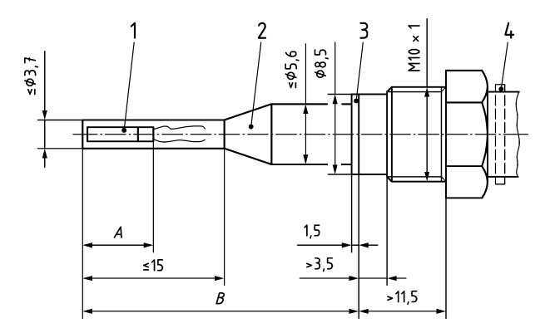
Key
1 temperature sensing element
2 protective sheath
3 sealing ring
4 ejection device
A < 15 mm
B 27,5 mm or 38 mm or 60 mm
Figure 1 — Temperature probes type DS
1-р зураг – DS төрлийн температур мэдрэгч
Түлхүүр үг
1 – температур мэдрэх элемент
2 – хамгаалалтын бүрээс
3 – битүүмжлэлийн цагариг
4 – буцаах төхөөрөмж
A – 15 мм-ээс бага хэмжээтэй
B - 27,5 мм эсвэл 38 мм эсвэл 60 мм хэмжээтэй байна.

4.2.4 DL төрлийн, шууд суурилуулсан урт сорьцын хэмжээс  Сорьцын хэмжээсүүдийг 2-р зурагт заасан хэмжээстэй нийцүүлэх шаардлагатай.  Нэмэлт мэдээллийг A хавсралт, A.2 болон A.3-р зурагт өгсөн.  Сорьцын хэмжих гүний хязгаар нь B хэмжээний 50 % эсвэл үйлдвэрлэгч тодорхойлсон бол энэ хэмжээнээс бага байх хэрэгтэй. | 4.2.4 Dimensions of direct mounted long probes - Type DL  The dimensions shall be as given in Figure 2.  Further information is given in Annex A, Figures A.2 and A.3.  The qualifying immersion depth shall be 50 % of the length B – or less if so specified by the manufacturer.

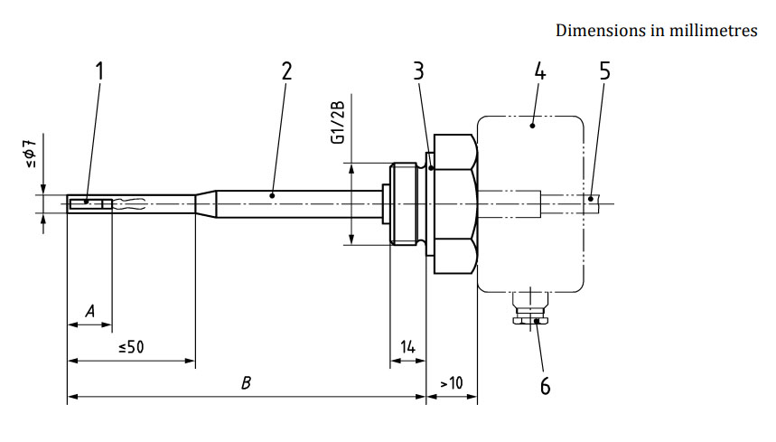
Key
1 temperature sensing element
2 protective sheath
3 sealing surface
4 outline of head probe
5 outline of permanently connected signal lead probe
6 inlet for signal cable – ø ≤ 9 mm
G1/2B thread in accordance with EN ISO 228-1:2003
A < 30 mm or ≤ 50 mm for Pt 1000
B 85 mm or 120 mm or 210 mm

Figure 2 — Temperature probes type DL (head or cable)

2-р зураг – Температурын DL төрлийн сорьц (дээд хэсэг эсвэл кабель)
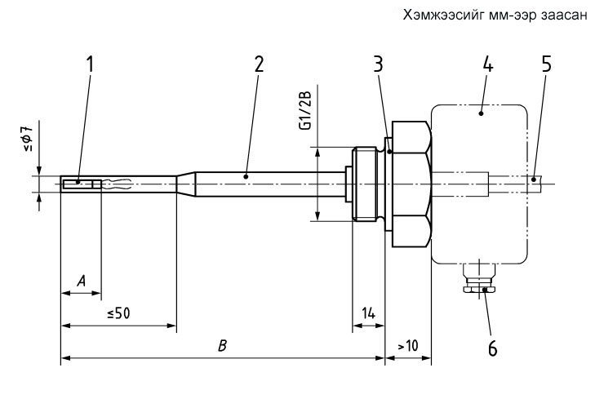
Түлхүүр үг
1 – температур мэдрэх элемент
2 – хамгаалалтын бүрээс
3 – битүүмжлэлийн гадаргуу
4 – дээд хэсгийн сорьцын дүрс
5 – сорьцод байнгын холболттой сигналын холбогч утасны дүрс
6 – 9 мм-ээс бага буюу тэнцүү диаметртэй сигналын кабелийн оролт
G1/2B - EN ISO 228-1:2003 стандартад нийцүүлсэн резьба
А – Pt 1000 байх үед 30 мм-ээс бага эсвэл 50 мм-ээс бага буюу тэнцүү хэмжээ
В – 85 мм эсвэл 120 мм эсвэл 210 мм хэмжээтэй байна.

4.2.5 PL төрлийн, хаалтад суурилуулсан урт сорьцын хэмжээс  Сорьцын хэмжээсүүдийг 3-р зурагт заасан хэмжээстэй нийцүүлэх хэрэгтэй.  Нэмэлт мэдээллийг A хавсралт, A.4 болон A.5-р зурагт өгсөн.  Сорьцын хэмжих гүний хязгаар нь заасан хамгийн богино хаалтын хувьд B хэмжээний 50 % эсвэл үйлдвэрлэгч тодорхойлсон бол энэ хэмжээнээс бага байвал зохино. | 4.2.5 Dimensions of pocket mounted long probes - Type PL  The dimensions shall be as given in Figure 3.  Further information is given in Annex A, Figures A.4 and A.5.  The qualifying immersion depth shall be 50 % of the length B for the shortest pocket specified – or less if so specified by the manufacturer.

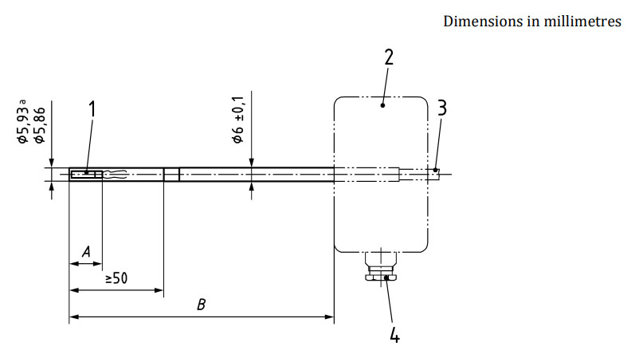
Key
1 temperature sensing element
2 outline of head probe
3 outline of permanently connected signal lead probe
4 inlet for signal cable – ø ≤ 9 mm
a Corresponding to c11 in EN ISO 286-2, rounded to 2 decimals
A < 30 mm or ≤ 50 mm for Pt 1000
B 105 mm or 140 mm or 230 mm (head probe only)

Figure 3 — Temperature probes - Type PL (head or cable)

3-р зураг - PL төрлийн температурын сорьц (дээд хэсэг эсвэл кабель)
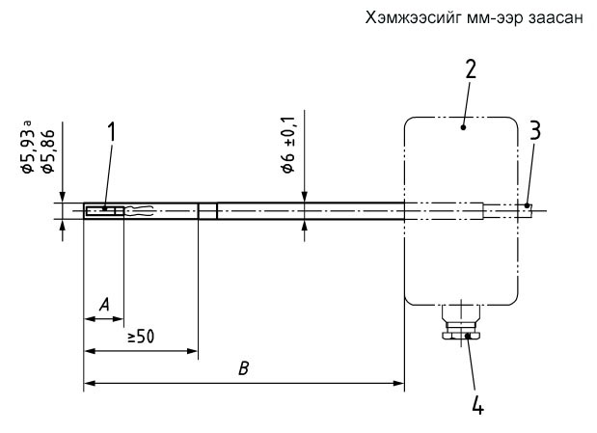
Түлхүүр үг
1 – температур мэдрэх элемент
2 – дээд хэсгийн сорьцын дүрс
3 – сорьцод байнгын холболттой сигналын холбогч утасны дүрс
4 – 9 мм-ээс бага буюу тэнцүү диаметртэй сигналын кабелийн оролт
^{а} - EN ISO 286-2 стандартад нийцүүлэн, аравтын бутархайн 2 орон хүртэл бүхэл утгад шилжүүлсэн хэмжээ
А – Pt 1000 байх үед 30 мм-ээс бага эсвэл 50 мм-ээс бага буюу тэнцүү хэмжээ
В – 105 мм эсвэл 140 мм эсвэл 230 мм хэмжээтэй (зөвхөн дээд хэсгийн сорьцод) байна.

4.2.6 Температурын хаалтын хэмжээс  Температурын хаалтыг зөвхөн PL төрлийн температурын сорьцод хэрэглэхээр бүтээсэн. Хоолойн ханын гадна талд гагнасан эсвэл тогтоосон шонтой хоолойн ханаар дамжуулан, энэ хаалтыг оруулах боломжтой байхаар хийсэн (A хавсралтын A.9-р зургийг үзнэ үү). Оруулгын уртад нийцэх хэмжээтэй, шууд суурилуулсан урт сорьцтой харилцан солих боломжтой байхын тулд хоолойн гадна талын хананд шон бэхэлсэн. Сорьцын хэмжээсүүдийг 4-р зурагт заасан хэмжээстэй нийцүүлэх хэрэгтэй. | 4.2.6 Dimensions of temperature pocket  The temperature pocket is designed for use with type PL temperature probes only. It is designed to be capable of being inserted through a pipe wall to which has been externally brazed or welded a boss (see Annex A, Figure A.9) and in this respect only, it is interchangeable with a direct mounted long probe of corresponding insertion length. The dimensions shall be as given in Figure 4.

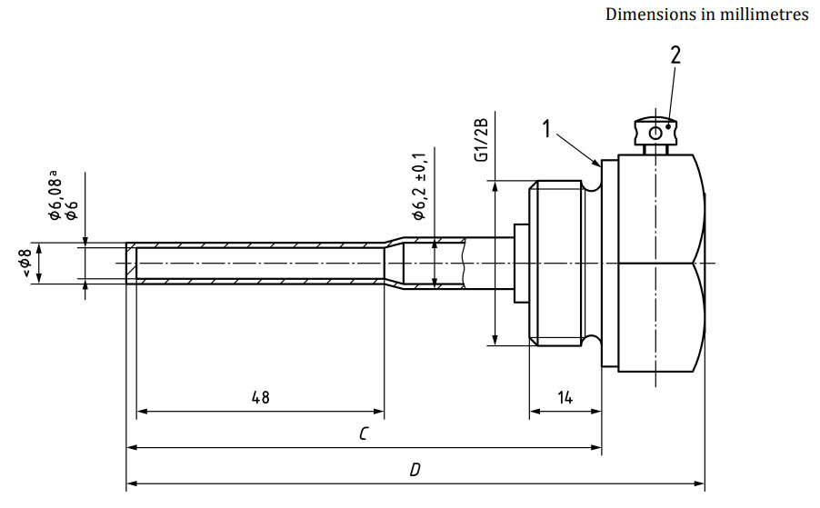
Key
1 sealing face
2 probe clamping screw with provision for security sealing
a Corresponding to H11 in EN ISO 286-2:2010 rounded to 2 decimals
G1/2B thread in accordance with EN ISO 228-1:2003

Alternative lengths
C | D
85 | ≤ 100
120 | ≤ 135
210 | ≤ 225

Figure 4 — Temperature pocket

4-р зураг – Температурын хаалт
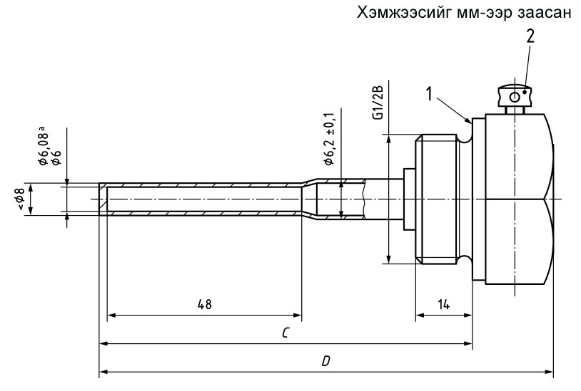
Түлхүүр үг
1 – битүүмжлэлийн гадаргуу
2 – хамгаалалтын лацаар лацдах боломжтой сорьцод байх бэхэлгээний эрэг
^{а} - EN ISO 286-2 стандартад нийцүүлэн, аравтын бутархайн 2 орон хүртэл бүхэл утгад шилжүүлсэн хэмжээ
G1/2B - EN ISO 228-1:2003 стандартад нийцүүлсэн резьба болно.

Сонгох боломжтой уртын хэмжээ
C | D
85 | ≤ 100
120 | ≤ 135
210 | ≤ 225

4.2.7 Суурилуулахаар тооцсон богино сорьцын хийц  Хоолойн төвд оруулсан байх хэрэгтэй мэдрэгч элемент бүхий мэдрэгчийг урсгалд перпендикуляр суурилуулах шаардлагатай.  16 бар хүртэл дотоод даралттай үед мэдрэгчийг хоолойн бэхэлгээнд тааруулж хийвэл зохино (A хавсралт, A.10-р зургийг харна уу).  4.2.8 Суурилуулахаар тооцсон урт сорьцын хийц  Хоолойн төвд оруулсан байх шаардлагатай мэдрэгч элемент бүхий мэдрэгчийг суурилуулах хэрэгтэй.  Дараах төрлийн суурилуулалтад тохируулсан байхаар мэдрэгчийг хийх шаардлагатай (PN 16 хүртэл дотоод даралттай үед). Үүнд:  a) DN 50 хэмжээтэй хоолойд гагнасан шонгийн (A хавсралт, A.9-р зургийг харна уу) тусламжтайгаар хоолойн нугалсан хэсгээр (A хавсралт, A.12b-р зургийг харна уу) урсах урсгалд шүргүүлэн сорьцыг суурилуулсан;  b) DN 50 хэмжээтэй хоолойд гагнасан шонгийн (A хавсралт, A.9-р зургийг харна уу) тусламжтайгаар сорьцыг урсгалд 45° өнцөгтэй чиглэлээр (A хавсралт, A.12c-р зургийг харна уу) суурилуулсан;  c) DN 65 – DN 250 хэмжээтэй хоолойд гагнасан шонгийн (A хавсралт, A.9-р зургийг харна уу) тусламжтайгаар сорьцыг урсгалд перпендикуляр (A хавсралт, A.12d-р зургийг харна уу) суурилуулсан.  4.3 Температурын платин мэдрэгч  4.3.1 Хоёр дамжуулагч утастай, температурын сорьцын тусгай тодорхойлолт | 4.2.7 Design of short probes with respect to installation  The sensor shall be mounted perpendicular to the flow and with the sensing element inserted to at least the centre of the pipe.  For internal pressures up to 16 bar, the sensor shall be designed to fit in a pipe fitting (see Annex A, Figure A.10).  4.2.8 Design of long probes with respect to installation  The sensor shall be mounted with the sensing element inserted to at least the centre of the pipe.  The sensor shall be designed to fit in the following types of installation, (for internal pressures up to PN 16):  a) in a pipe DN 50 mounted with the tip pointing into the flow in a bend (see Annex A, Figure A.12 b), using welded-in boss (see Annex A, Figure A.9);  b) in a pipe DN 50 mounted at an angle 45° to the direction of the flow with the tip pointing into the flow (see Annex A, Figure A.12 c), using a welded-in boss (see Annex A, Figure A.9);  c) in a pipe DN 65 to DN 250, mounted perpendicular to the flow (see Annex A, Figure A.12 d), using a welded-in boss (see Annex A, Figure A.9).  4.3 Platinum temperature sensor  4.3.1 Specialized definitions for 2 wire temperature probes

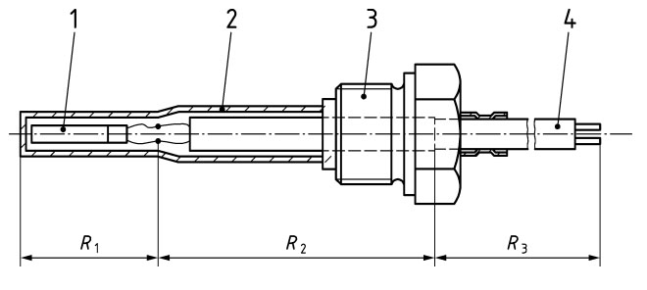
Key
R₁ temperature sensing element resistance 1 temperature sensing element
R₂ internal wire resistance 2 protective sheath
R₃ signal lead resistance 3 mounting thread
4 signal leads
Figure 5 — Temperature probe with permanently connected signal leads
5-р зураг – Сигналын холбогч утас байнгын холболттой температурын сорьц
Түлхүүр үг
R₁ – температур мэдрэх элементийн эсэргүүцэл 1 – температур мэдрэх элемент
R₂ – дотор талын дамжуулагч утасны эсэргүүцэл 2 – хамгаалалтын бүрээс
R₃ – сигналын холбогч утасны эсэргүүцэл 3 – суурилуулах резьба
4 – сигналын холбогч утас
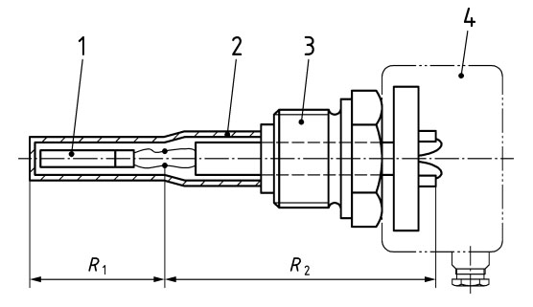
Key
R1 temperature sensing element resistance 1 temperature sensing element
R2 internal wire and terminals resistance 2 protective sheath
3 mounting thread
4 signal leads
Figure 6 — Head sensor temperature probe
6-р зураг – Дээд хэсгийн мэдрэгчийн температурын сорьц
Түлхүүр үг
R₁ – температур мэдрэх элементийн эсэргүүцэл 1 – температур мэдрэх элемент
R₂ – дотор талын дамжуулагч утас болон гаргалгын эсэргүүцэл 2 – хамгаалалтын бүрээс
3 – суурилуулах резьба
4 – сигналын холбогч утас

4.3.2 Эсэргүүцлийн тодорхойломж  Температур мэдрэгчийн тохируулга нь температурын талаарх үндэсний стандартуудад нийцэх шаардлагатай. Дулааны эрчим хүчний тоолуурын температур мэдрэгчийн завсрын утгуудад EN 60751:2008 стандартын 4.1-д тодорхойлсон (1)-р томьёог хэрэглэн, дараах байдлаар интерполяци хийх хэрэгтэй.  $R_{t}=R_{0}\left(1+At+Bt^{2}\right)$ (1)  үүнд:  R_{t} – t температуртай үед Ом нэгжээр илэрхийлсэн эсэргүүцэл (кабелийн эсэргүүцлийг хасна, 5 болон 6-р зургийг үзнэ үү);  R₀ – 0 °C температуртай үед Ом нэгжээр илэрхийлсэн эсэргүүцэл (суурь утга) (кабелийн эсэргүүцлийг хасна);  A – 3,908 3 × 10−3 °C⁻¹;  B нь −5,775 × 10−7 °C⁻² байна.  ТАЙЛБАР: Температурын талаарх үндэсний стандартуудыг ITS-90 буюу 1990 оны Олон улсын температурын хуваариас жишиг авч тогтоодог гэж үзсэн.  4.3.3 Сигналын холбогч утас  Сигналын холбогч утсанд олон судалтай дамжуулагч утас эсвэл дээд хэсгийн сорьцын тохиолдолд нэг судалтай дамжуулагч утас хэрэглэх боломжтой. Хэрэв олон судалтай дамжуулагч утас хэрэглэсэн бол төгсгөлүүдийг нь заавал тайрах хэрэгтэй (жишээ нь, утасны төгсгөлийн оруулга). Хоорондоо залгагдахаас сэргийлэхийн тулд холбогч утасны төгсгөлүүдийг гагнаж бүрээслэхийг зөвшөөрөхгүй.  Температурын сорьцын сигналын холбогч утсыг тооны машинд холбоход зориулан гагнасан холболтыг зөвхөн хооронд нь харилцан солих боломжгүй, температурын сорьцуудын тохиолдолд зөвшөөрдөг.  Температур мэдрэгчид зориулсан экрантай кабелиудын хувьд экран болон хамгаалалтын хуудсыг хооронд нь холбож болохгүй.  Хэмжлийн тогтвортой байдал, сайн гүйцэтгэлээр хангахын тулд дөрвөн дамжуулагч утастай арга, Pt 100 эсвэл Pt 500 гэсэн платин, эсэргүүцлийн температур мэдрэгч хэрэглэх шаардлагатай.  4.3.4 Хоёр дамжуулагч утастай аргад зориулсан температур мэдрэгч  Салгах боломжтой зангилаануудын эсэргүүцлийн хос мэдрэгчийн сигналын холбогч утаснуудын урт болон хөндлөн огтлолын талбайн хэмжээ адил байх хэрэгтэй.  Сигналын холбогч утасны уртын хэмжээг үйлдвэрлэгчээс нийлүүлэхэд байсан хэмжээнээс нь өөрчилж болохгүй.  Холбогч утасны уртын хэмжээ нь 2-р хүснэгтэд заасан хэмжээнд байвал зохино. Илүү өндөр эсэргүүцэлтэй мэдрэгчүүдийн хувьд хязгаарын утгыг пропорционал харьцаагаар өсгөх боломжтой. | 4.3.2 Resistance characteristics  The calibration of temperature sensors shall be traceable to national temperature standards. The intermediate values of the thermal energy meter temperature sensor shall be interpolated using Formula (1) defined in EN 60751:2008, 4.1 as follows:  $R_{t}=R_{0}\left(1+At+Bt^{2}\right)$ (1)  where  R_{t} is the resistance value at temperature t in Ω (excluding cable resistance - see Figures 5 and 6);  R₀ is the resistance value at temperature 0 °C in Ω (base value) (excluding cable resistance);  A is 3,908 3 × 10−3 °C−1;  B is −5,775 × 10−7 °C−2.  NOTE It is assumed that the national temperature standards are established with reference to ITS-90 - The International Temperature Scale of 1990.  4.3.3 Signal leads  For signal leads, leads with strands can be used, or in the case of head probes, solid wires. The lead ends shall be definitely trimmed, if strands are used (e.g. by lead end sleeves). Solder-coating of the lead ends to prevent splicing is not permissible.  A soldered joint to connect the temperature probe signal lead to the calculator is only permitted in the case of non-interchangeable temperature probes.  For screened cables for temperature sensors there shall be no connection between the screen and the protecting sheet.  To ensure best performance and measurement stability the 4-wire method and Pt 100 or Pt 500-platinium resistance temperature sensors should be used.  4.3.4 Temperature sensors for the 2-wire method  The length and cross sectional area of signal leads of paired resistance sensors of separable sub-assemblies shall be equal.  The length of the signal lead as supplied by the manufacturer shall not be changed.  The length shall be within the values given in Table 2. For sensors of higher resistances the limiting value can be extended proportionally.

Table 2 — Maximum lengths of leads for Pt 100 temperature sensors
Lead cross section  mm² | Max. length for Pt 100
0,22 | 2,5
0,50 | 5,0
0,75 | 7,5
1,50 | 15,0

2-р хүснэгт – Pt 100 гэсэн температур мэдрэгчийн холбогч утасны уртын хамгийн их хэмжээ
Холбогч утасны хөндлөн огтолын талбай  мм² | Pt 100 гэсэн температур мэдрэгчийн холбогч утасны уртын хамгийн их хэмжээ
0,22 | 2,5
0,50 | 5,0
0,75 | 7,5
1,50 | 15,0

ТАЙЛБАР: 2-р хүснэгтэд заасан утгуудыг дараах аргаар тооцоолсон. Үүнд:  Холбогч утаснуудын температурын зөрүү нь хоолойн оролт, гаралт хоорондын температурын зөрүүний гуравны нэгээс хэтрэхгүй гэж авч үзсэн.  Дараа нь холбогч утасны хөндлөн огтлолын талбай бүрд холбогч утсанд зөвшөөрөх боломжтой уртын хэмжээг тооцоолно. Гэхдээ гарах алдаа нь температурын хос сорьцод зөвшөөрч болох хамгийн их алдааг 0,2 дахин авсан утгаас хэтрэхгүй байхаар сонгож, оролт болон гаралтын холбогч утас хоорондын температурын зөрүүгээр үүссэн ялгаатай эсэргүүцлийн талаарх мэдээлэл хэрэглэнэ.  Pt 100 гэсэн температур мэдрэгчид зориулсан холбогч утасны нийт эсэргүүцэл 0,2 Ом утгаас хоёр дахин хэтрээгүй бол сигналын холбогч утасны уртын нөлөөг тооцохгүй.  4.3.5 Дөрвөн дамжуулагч утастай аргад зориулсан температур мэдрэгч  Кабелийн уртын талаар 4.3.4-т тавьсан шаардлагыг биелүүлэх боломжгүй бол 4 дамжуулагч утастай аргыг хэрэглэх шаардлагатай.  Холболтуудыг андуурахгүй байхын тулд тодорхой ялгаж тэмдэглэх хэрэгтэй.  Холбогч утасны хөндлөн огтлолын талбай нь дээд хэсгийн мэдрэгчүүдийн хувьд 0,5 мм², кабелийн мэдрэгчүүдийн хувьд хамгийн бага нь 0,14 мм² байхыг зөвлөдөг.  4.3.6 Дулааны хариу үзүүлэх хугацаа  Үйлдвэрлэгч нь температур мэдрэгчийн хариу үзүүлэх Ƭ_{0,5} хугацааг EN 60751:2008 стандартын 3.11-д тодорхойлсноор EN 60751:2008 стандартын 6.5.2-т заасан туршилтын аргыг хэрэглэн мэдэгдэх шаардлагатай.  4.3.7 Температур мэдрэгчийн хэмжих гүний хязгаар  Үйлдвэрлэгч нь мэдрэгчийн хэмжих гүний хязгаарыг EN 1434-4:2022 стандартын 7.4.4.1-д тодорхойлсны дагуу мэдэгдэх хэрэгтэй.  4.4 Өөр төрлийн температур мэдрэгч  Өөр төрлийн температур мэдрэгчийг хэрэглэхийг зөвшөөрөх боломжтой ч тооны машины нэг хэсэг болгон туршсан байвал зохино.  5 Зарцуулалтын анхдагч хэмжүүр  5.1 Зөвшөөрөх боломжтой, хамгийн өндөр ажлын даралт (бар нэгжээр илэрхийлсэн PS)  Зөвшөөрөх боломжтой хамгийн өндөр, ажлын даралтыг үйлдвэрлэгч мэдэгдэх шаардлагатай.  5.2 Хэмжээ болон хэмжээс  Зарцуулалтын анхдагч хэмжүүрийг төгсгөлийн холболтын резьбаны хэмжээ эсвэл фланцын нэрлэсэн диаметрээр тэмдэглэдэг. Зарцуулалтын анхдагч хэмжүүр бүрийн хэмжээнд зориулсан тогтмол q_{p} зардал болон уртын хэмжээний өгсөн утгад нийцэх утгууд нь 3 болон 4-р хүснэгтэд заасан утгуудтай адил байна.  3-р хүснэгтэд бичсэн утгууд холболтын эрэг болон/эсвэл фланц, мөн уртын ерөнхий хэмжээнд хамаарна.  Зарцуулалтын анхдагч хэмжүүрийн хэмжээсийг DN 250 хэмжээнээс том хэмжээнд стандартчилаагүй болно. | NOTE The values given in Table 2 have been obtained in the following manner:  It is assumed, that the difference in temperature of the leads does not exceed one third of the temperature difference between inlet and outlet pipes.  The maximum permissible length of lead for each lead cross section was then calculated, having decided that the error created may not be allowed to exceed 0,2 times the maximum permissible error of the temperature probe pair and using the knowledge of the different resistances created by the temperature differences between the inlet and outlet leads.  The influence of the length of a signal lead can be neglected, if the total resistance of a lead for a Pt 100 temperature sensor does not exceed two times 0,2 Ω.  4.3.5 Temperature sensors for the 4-wire method  If the cable length requirements in 4.3.4 cannot be fulfilled, the 4-wire method shall be used.  The connections shall be clearly identifiable so that they cannot be confused.  A cross-section of 0,5 mm² is recommended for head sensors and a minimum cross-section of 0,14 mm² for cable sensors.  4.3.6 Thermal response time  The manufacturer shall declare the temperature sensor response time Ƭ_{0,5} as defined in EN 60751:2008, 3.11 using the test method in EN 60751:2008, 6.5.2.  4.3.7 Qualifying immersion depth of a temperature sensor  The manufacturer shall declare the qualifying immersion depth as defined in EN 1434-4:2022, 7.4.4.1.  4.4 Other temperature sensors  Other types of temperature sensors are permissible, but shall be tested as part of the calculator.  5 Flow sensors  5.1 Maximum admissible working pressure, PS in bar  The maximum admissible working pressure shall be declared by the manufacturer.  5.2 Sizes and dimensions  The flow sensor is designated either by the thread size of the end connections or by the nominal diameter of the flange. For each flow sensor size there is a corresponding value of the permanent flow rate q_{p} and a set of lengths as given in Tables 3 and 4.  The values in Table 3 apply to the connecting screw and/or the flange and the overall lengths.  For sizes larger than DN 250 the flow sensor dimensions are not standardized.

Table 3 — Preferred dimensions
q_{p}  m³/h | Overall  length  mm | Threaded  end connection | Flanged connection | Overall  length  mm | Threaded  end connection | Flanged connection | Overall  length  mm | Threaded  end connection
0,6 | 110 | G3/4B | 15 | 190 | G1B | 20
1,0 | 130 | G3/4B | 15 | 190 | G1B | 20 | 110 | G3/4B
1,5 | 165 | G3/4B | 15 | 190 | G1B | 20 | 110 | G3/4B
2,5 | 190 | G1B | 20 |  |  |  | 130 | G1B
3,5 | 260 | G11/2B | 25 |  |  |  | 150 | G11/4B
6,0 | 260 | G11/2B | 32 | 260 | G11/4B | 25 | 150 | G11/4B
10 | 300 | G2B | 40 |  |  |  | 200 | G2B
15 | 300 |  | 50 | 270 |  | 50
25 | 300 |  | 65
40 | 350 |  | 80 | 300 |  | 80
60 | 350 |  | 100 | 360 |  | 100
100 | 350 |  | 125
150 | 500 |  | 150
250 | 500 |  | 200
400 | 600 |  | 250

3-р хүснэгт – Давуу талтай гэж үзсэн хэмжээсийн утгууд
q_{p}  м³/ц | Уртын ерөнхий хэмжээ  мм | Резьбагаар холбох төгсгөлийн холболт | Фланцаар холбох  төгсгөл | Уртын ерөнхий хэмжээ  мм | Резьбагаар холбох төгсгөлийн холболт | Фланцаар холбох  төгсгөл | Уртын ерөнхий хэмжээ  мм | Резьбагаар холбох төгсгөлийн холболт
0,6 | 110 | G3/4B | 15 | 190 | G1B | 20
1,0 | 130 | G3/4B | 15 | 190 | G1B | 20 | 110 | G3/4B
1,5 | 165 | G3/4B | 15 | 190 | G1B | 20 | 110 | G3/4B
2,5 | 190 | G1B | 20 |  |  |  | 130 | G1B
3,5 | 260 | G11/2B | 25 |  |  |  | 150 | G11/4B
6,0 | 260 | G11/2B | 32 | 260 | G11/4B | 25 | 150 | G11/4B
10 | 300 | G2B | 40 |  |  |  | 200 | G2B
15 | 300 |  | 50 | 270 |  | 50
25 | 300 |  | 65
40 | 350 |  | 80 | 300 |  | 80
60 | 350 |  | 100 | 360 |  | 100
100 | 350 |  | 125
150 | 500 |  | 150
250 | 500 |  | 200
400 | 600 |  | 250

Шаардагдах уртын ерөнхий хэмжээнд хүрч гүйцэтгэхийн тулд тохируулгын хэсгүүдийг суурилуулах боломжтой.  q_{p} зардал нь 10 м³/ц-аас их буюу тэнцүү утгатай үед давуу талтай гэж үзсэн уртын хэмжээнээс их эсвэл бага, ойролцоо утгатай хэмжээг зөвшөөрч болно.  Уртын ерөнхий хэмжээний хүлцэл нь:  - 300₋₂⁰ мм хүртэл;  - 350-аас 600₋₃⁰ мм хүртэл байх хэрэгтэй.  Резьбагаар холбох  Резьбагаар холбох төгсгөлийн холболтын хэмжээсүүдийг 4-р хүснэгтэд заасан. Резьбаг EN ISO 228-1:2003 стандартад нийцүүлэх шаардлагатай бөгөөд резьбаны “a” болон “b” хэмжээсийг 7-р зурагт харуулсан.  Фланцаар холбох  Фланцаар холбох төгсгөлийн холболтууд нь зарцуулалтын анхдагч хэмжүүрт нийцэх нэрлэсэн даралтын хувьд EN 1092-1:2018, EN 1092-2:1997 болон EN 1092-3:2003 (аль тохиромжтой нь) стандартад нийцэх хэрэгтэй. | To achieve the necessary overall length adaptor pieces may be fitted.  The adjacent lengths larger or smaller than the preferred lengths may be adopted for q_{p} ≥ 10 m3/h.  Tolerances on the overall length shall be:  - up to 300₋₂⁰ mm;  - from 350 to 600₋₃⁰ mm.  Threaded connection  Dimensions for the threaded end connections are specified in Table 4. Threads shall comply with EN ISO 228-1:2003. Figure 7 outlines the dimensions a and b.  Flanged connection  Flanged end connections shall comply with EN 1092-1:2018, EN 1092-2:1997 and EN 1092-3:2003 (as appropriate) for a nominal pressure corresponding to that of the flow sensor.

Table 4 — Threaded end connections
Range of size and minimum thread lengths in mm
Thread | a | b
G3/4B | 10 | 12
G1B | 12 | 14
G11/4B | 12 | 16
G11/2B | 13 | 18
G2B | 13 | 20

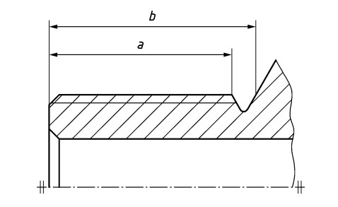
Figure 7 — Outline of the dimensions a and b in Table 4
4-р хүснэгт – Резьбагаар холбох төгсгөлийн холболт
Хэмжээний муж болон резьбаны хамгийн бага уртыг мм-ээр заасан
Резьба | a | b
G3/4B | 10 | 12
G1B | 12 | 14
G11/4B | 12 | 16
G11/2B | 13 | 18
G2B | 13 | 20

7-р зураг – 4-р хүснэгтэд заасан a болон b хэмжээсийн зураг
5.3 Туршилтын сигналын хариу  Туршилтын зорилгод B хавсралтад нийцүүлсэн тохируулга хэрэглэсэн, өндөр нарийвчлалтай импульс өгөх хэрэгтэй эсвэл EN 1434-3:2015 стандартад тайлбарласны дагуу тохируулагч (хэрэгцээтэй бол) хэрэглэсэн өгөгдлийн интерфейсээс өгөгдөл ашиглавал зохино гэсэн шаардлагыг тавина. Зардлын q_{i} (EN 1434-1:2022 стандартын 5.3.3-т тодорхойлсон) доод хязгаарт туршилт хийхэд импульсын тоотой холбоотой хэмжлийн алдаа нь 0,8 %-аас ихгүй, q_{p} зардлын хэмжээ 10 м³/ц-аас бага үед туршилтын үе нь 1 цаг эсвэл q_{p} зардлын хэмжээ 10 м³/ц-аас их буюу тэнцүү үед туршилтын үе нь 1,5 цагаас хэтрэхгүй байхын тулд туршилтуудын хариу ялгаатай байх шаардлагатай.  Ялгаруулсан сигнал болон хэмжсэн тооны хоорондын нэрлэсэн хамаарлыг үйлдвэрлэгч мэдэгдэх хэрэгтэй.  Импульсийн гаралтын холболтод хэрэглэдэг гаралтын нэрийг B хавсралтад бичсэн.  Зөвхөн өгөгдлийн туршилтын интерфейстэй (өндөр нарийвчлалтай импульсын гаралтгүй) зарцуулалтын анхдагч хэмжүүрийн хувьд хамгийн багадаа дараах өгөгдлийг авах боломжтой байвал зохино. Үүнд: тоолуурын ганц тодорхойлогч болон эзлэхүүний бүртгэл байна.  5.4 Тохируулгын төхөөрөмж  Хэмжүүрийн заасан болон бодит утга хоорондын хамаарлыг залруулах боломж олгодог, тохируулгын төхөөрөмжийг зарцуулалтын анхдагч хэмжүүрт суурилуулж болно.  Зарцуулалтын анхдагч хэмжүүрийг дахин тохируулахаар төлөвлөсөн бол зарцуулалтын анхдагч хэмжүүрийн тохируулгыг өгөгдлийн интерфейсээр дамжуулах боломжтой байх хэрэгтэй. Механик тохируулгатай зарцуулалтын анхдагч хэмжүүрт энэ шаардлага хамаарахгүй. Тохируулгыг аливаа тохиолдолд хамгаалалтын лацаар лацадсан байх шаардлагатай.  6 Тооны машин  6.1 Гаргалгад тавих техникийн шаардлага болон тодорхойлолт  6.1.1 Ерөнхий зүйл  Бэлдсэн гаргалгуудын хаяг тайлбарт 5 эсвэл 6-р хүснэгтэд заасан тоонуудыг нэрлэсэн дарааллаар нь хэрэглэвэл зохино. Шаардлагагүй гаргалгуудыг хасах боломжтой. Гаргалгыг газардуулахад зориулсан самбарт экрантай кабелийн экраныг холбож болно. Хэрэглэж байгаа кабелийг татахад тохиромжтой бол татах үед кабелийг гэмтээхээс сэргийлэхийн тулд экрантай кабелийн экраныг гаргалгын самбарт бэхлэх боломжтой.  6.1.2 Сигналын холбогч утасны гаргалга  Гаргалгыг дараах шаардлагад нийцүүлэх шаардлагатай. Үүнд:  a) кабелийн хөндлөн огтлолын хамгийн их талбай 1,5 мм² байх;  b) гаргалгуудын хоорондын зай 5 мм-ээс их буюу тэнцүү байх;  c) олон судалтай дамжуулагч утсанд тохиромжтой байх;  d) гаргалга болон дамжуулагч утас хоорондын хоёр дамжуулагч утастай, Pt 100 шилжилтийн хувьд контактын эсэргүүцэл нь 5 мОмоос бага буюу тэнцүү байх хэрэгтэй. Хугацааны явцад контактын эсэргүүцлийг өөрчлөх бол өөрчлөлт нь 5 мОмоос бага байх шаардлагатай;  e) сайн гүйцэтгэл, хэмжлийн тогтвортой байдлыг хангахын тулд дөрвөн дамжуулагч утастай аргыг хэрэглэвэл зохино. | 5.3 Test signal output  For test purposes, it is required that either high-resolution pulses using an adaptor according to Annex B shall be provided, or data from a data interface, as described in EN 1434-3:2015, using an adapter (if necessary) shall be employed. The discrimination of these test outputs shall be such, that in a test at q_{i} (defined in EN 1434-1:2022, 5.3.3), the measurement error resulting from the number of pulses is not greater than 0,8 %, and the test period of 1 h for sizes q_{p} < 10 m3/h or 1,5 h for q_{p} ≥ 10 m3/h, is not exceeded.  The nominal relationship between the signal emitted and the quantity measured shall be declared by the manufacturer.  Output names used at pulse output connections are given in Annex B.  For flow sensors having data test interface only (without high-resolution pulse outputs), at least the following data shall be available: Unique meter ID and volume register.  5.4 Adjusting device  The flow sensor may be fitted with an adjustment device making it possible to correct the relationship between the indicated and the true value.  For flow sensors the adjustment shall be available through a data interface, if the flow sensors are intended for re-adjustment. This is not applicable for flow sensors with mechanical adjustment. In any case the adjusting shall be protected by security sealing.  6 Calculators  6.1 Terminals - specification and identification  6.1.1 General  The numbers specified in Table 5 or Table 6 respectively shall be used for the inscriptions on the terminals provided. Terminals not required can be omitted. The screening of a screened cable may be connected to the terminal board for earthing purposes. The screening of a screened cable may be anchored to the terminal board to prevent damage of the cable by pulling, provided the cable used is suitable for this.  6.1.2 Terminals for signal leads  The terminals shall meet the following requirements:  a) maximum cable cross-section 1,5 mm²;  b) distance between terminals ≥ 5 mm;  c) suitable for stranded wire;  d) the contact resistance for a two-wire Pt 100 transition between the terminal and the wire shall be ≤ 5 mΩ. The change in contact resistance with time shall be < 5 mΩ;  e) to ensure best performance and measurement stability the 4-wire method should be used.

Table 5 — Numbering of terminals
Terminal no. | Signal descriptor | Signal identification
1 | High temperature sensor/assigned to No. 5 ª
2 | High temperature sensor/assigned to No. 6 ª
3 | Low temperature sensor/assigned to No. 7 ª
4 | Low temperature sensor/assigned to No. 8 ª
5 | High temperature sensor
6 | High temperature sensor
7 | Low temperature sensor
8 | Low temperature sensor
9 | Flow sensor, positive supply voltage output
10 | Flow sensor signal input
11 | Flow sensor reference input
12 | Test signals reference output | -U
13 | High-resolution energy test signal output | CH
14 | Flow pulse test signal input | CI
15 | High-resolution volume test signal input | CT
16 | Remote counting pulses energy output | CE
17 | Remote counting pulses energy output, reference  level
18 | Remote counting pulses volume output | CV
19 | Remote counting pulses volume output, reference  level
20 | CL 0 - interface with 4-wire | RX+/RTX+
21 | CL 0 - interface with 4-wire | RX-/RTX-
22 | CL 0 - interface with 4-wire | TX+
23 | CL 0 - interface with 4-wire | TX-
24 | Meter bus interface
25 | Meter bus interface
ª Used only with 4-wire method.

5-р хүснэгт – Гаргалгуудыг дугаарлах
Гаргалгын дугаар | Сигналыг тодорхойлогч | Сигналын тэмдэглэгээ
1 | Өндөр температурын мэдрэгч / № 5 ª-д төлөвлөсөн
2 | Өндөр температурын мэдрэгч / № 6 ª-д төлөвлөсөн
3 | Нам температурын мэдрэгч / № 7 ª-д төлөвлөсөн
4 | Нам температурын мэдрэгч / № 8 ª-д төлөвлөсөн
5 | Өндөр температурын мэдрэгч
6 | Өндөр температурын мэдрэгч
7 | Нам температурын мэдрэгч
8 | Нам температурын мэдрэгч
9 | Зарцуулалтын анхдагч хэмжүүр, хангамжийн эерэг хүчдэлийн гаралт
10 | Зарцуулалтын анхдагч хэмжүүрийн сигналын оролт
11 | Зарцуулалтын анхдагч хэмжүүрийн жишиг оролт
12 | Туршилтын сигналын жишиг гаралт | -U
13 | Эрчим хүчний өндөр нарийвчлалтай туршилтын сигналын гаралт | CH
14 | Зардлын импульсын туршилтын сигналын оролт | CI
15 | Эзлэхүүний өндөр нарийвчлалтай туршилтын сигналын оролт | CT
16 | Алсын удирдлагатай тоолуурын импульсын эрчим хүчний гаралт | CE
17 | Алсын удирдлагатай тоолуурын импульсын эрчим хүчний гаралт, жишиг түвшин
18 | Алсын удирдлагатай тоолуурын импульсын эзлэхүүний гаралт | CV
19 | Алсын удирдлагатай тоолуурын импульсын эзлэхүүний гаралт, жишиг түвшин
20 | CL 0 – 4 дамжуулагч утастай интерфейс | RX+/RTX+
21 | CL 0 - 4 дамжуулагч утастай интерфейс | RX-/RTX-
22 | CL 0 - 4 дамжуулагч утастай интерфейс | TX+
23 | CL 0 - 4 дамжуулагч утастай интерфейс | TX-
24 | Тоолуурын шины интерфейс
25 | Тоолуурын шины интерфейс
ª – Зөвхөн 4 дамжуулагч утастай аргыг хэрэглэнэ.

Гаргалгуудыг дугаарлах дүрэм:  f) нэг гаргалгаас илүү олон гаргалгыг дугаарлаж болох бөгөөд цахилгааны утсаар холбосон бол адилхан дугаартай байна (жишээ нь, температур мэдрэгчийн кабелийн экраны холболт);  g) нийцэх сигнал байхгүй бол гаргалгууд болон гаргалгын дугаарыг нь хасаж болно;  h) дээр тайлбарласнаас бусад сигналын хувьд гаргалгын дугаарт нь 50 болон түүнээс дээш тоог хэрэглэх шаардлагатай.  6.1.3 Хангамжийн хүчдэлд холбох гаргалга  Олон судалтай, 2,5 мм² хүртэл хөндлөн огтлолын талбайтай дамжуулагч утсанд таарсан хоёр эсвэл илүү тохиромжтой нь гурван гаргалга бэлтгэсэн байх хэрэгтэй. Байнгын бэхэлгээтэй, холболтын кабелийг мөн хэрэглэж болно. | Rules about numbering of terminals:  f) there may be more than one terminal, each of them having the same number, if they are electrically connected (e.g. connection of temperature sensor cable's shield);  g) terminals and their numbers can be omitted, if corresponding signals are not present;  h) for signals other than those described, terminal number 50 and upwards shall be used.  6.1.3 Terminals for connection to the mains supply  Two or, preferably, three terminals shall be provided, which shall be suitable for stranded wire up to a cross-section of 2,5 mm². Cables with permanently fitted connections may also be used.

Table 6 — Numbering and marking of the mains terminals
Terminal no. | Marking
26 | Earth symbol
27 | N
28 | L

6-р хүснэгт - Хангамжийн хүчдэлд холбох гаргалгын дугаар, тэмдэглэгээ
Гаргалгын дугаар | Тэмдэглэгээ
26 | Газардуулгын тэмдэглэгээ
27 | N
28 | L

Туйлшралын заалт шаардаагүй бол “N” болон “L” тэмдэглэгээг хангамжийн хүчдэлийн холболтын стандарт тэмдэглэгээгээр солих боломжтой.  6.2 Батарей  Батерейн ашиглалтын хугацааг үйлдвэрлэгч мэдэгдвэл зохино.  6.3 Динамик шинж чанар  Температурын хэмжил, интеграцийг зарцуулалтын анхдагч хэмжүүрийн сигнал болон хугацаатай хэрхэн хамааруулах талаар үйлдвэрлэгч мэдэгдэх хэрэгтэй.  6.4 Туршилтын сигналын хариу  Туршилтын зорилгод эрчим хүчний өндөр нарийвчлалтай сигналыг шаардана. Температурын зөрүү болон/ эсвэл зардлын доод хязгаарт туршилт хийхэд эрчим хүчний сигналын нарийвчлалаас үүсэх нэмэлт алдаа ялимгүй бага гэдгийг харуулах боломжтой болгохын тулд хангалттай өндөр нарийвчлалтай байвал зохино. Өндөр нарийвчлалтай сигнал болон эрчим хүчний заалт хоорондын нэрлэсэн хамаарлыг үйлдвэрлэгч тогтоосон байх хэрэгтэй.  Дээр тодорхойлсон эрчим хүчний сигналыг тооны машины холболтын гаргалга эсвэл B хавсралтад заасны дагуу туршилтын тохируулагчийн гаргалгаас шууд хэмжих боломжтой байх шаардлагатай.  Туршилтын сигналыг импульс/эрчим хүчний өсөлтийн тодорхойлсон утга эсвэл тусгайлан тодорхойлсон өгөгдлийн гаралтын утга эсвэл өндөр нарийвчлалд нийцэх дэлгэцийн импульсуудын аль нэгээр илэрхийлэх хэрэгтэй.  Гаралтын холболтод хэрэглэсэн импульсын гаралтын нэрийг B хавсралтад бичсэн.  Зөвхөн өгөгдлийн туршилтын (өндөр нарийвчлалтай импульсын гаралтгүй) интерфейстэй тооны машинуудын хувьд хамгийн багадаа дараах өгөгдлийг авах боломжтой байвал зохино. Үүнд:  - тоолуурын ганц тодорхойлогч,  - эрчим хүчний бүртгэл,  - эзлэхүүний бүртгэл,  - оролтын температур, болон  - гаралтын температур байна.  Тооны машиныг дахин тохируулахаар төлөвлөсөн бол тооны машины тохируулгыг өгөгдлийн интерфейсээр дамжуулах боломжтой байх шаардлагатай. Тохируулгыг аливаа тохиолдолд хамгаалалтын лацаар лацадсан байх хэрэгтэй.  6.5 Хангамжийн хүчдэлийн 24 цагийн тасалдал  Хангамжийн хүчдэл 24 цаг хүртэл хугацаанд тасалдсан үед тооны машин нь эрчим хүчний дэлгэцэнд нэгээс илүү тооны өөрчлөлтгүйгээр өгөгдлийг боловсруулдаг байвал зохино.  7 Иж бүрэн тоолуур  4 болон 5-р зүйлд заасан шаардлагуудыг хамаарах тохиолдолд иж бүрэн тоолуурыг хэрэглэх хэрэгтэй.  Туршилтыг 2 цагийн турш үргэлжлүүлэн хийхэд заалтын алдаа 0,5 %-аас хэтрэхгүй байх баталгаа өгөхийн тулд туршилтын хариу нь хангалттай өндөр нарийвчлалтай байх шаардлагатай.  Туршилтын хариуг түүвэрлэхэд зориулсан төхөөрөмжүүдийн бэхэлгээ нь дулааны эрчим хүчний тоолуурын нарийвчлалд нөлөөлж болохгүй.  Түүнээс гадна нарийвчлалын шаардлагыг хангах нөхцөл заасан туршилтын зорилгод нийцүүлж, заах төхөөрөмжид өндөр нарийвчлалтай хуваарь тавьж болно.  Заалтын алдаа нь тоолуурын заалт бүрийн хувьд хамгийн бага хуваарийн интервалын хагасаас хэтрээгүй эсвэл тоон заагчийн тохиолдолд хамгийн бага утгатай тооны 0,99-өөс хэтрээгүй гэж авч үзсэн.  Гаралтын холболтод хэрэглэсэн импульсын гаралтын нэрийг B хавсралтад заасан.  Зөвхөн өгөгдлийн туршилтын (өндөр нарийвчлалтай импульсын гаралтгүй) интерфейстэй иж бүрэн тоолууруудын хувьд хамгийн багадаа өндөр нарийвчлалтай дараах өгөгдлийг авах боломжтой байх хэрэгтэй. Үүнд:  - тоолуурын ганц тодорхойлогч,  - эрчим хүчний бүртгэл,  - эзлэхүүний бүртгэл,  - оролтын температур, болон  - гаралтын температур байна.  Дулааны эрчим хүчний иж бүрэн тоолуурыг дахин тохируулахаар төлөвлөсөн бол тохируулгыг нь өгөгдлийн интерфейсээр дамжуулах боломжтой байх шаардлагатай. Тохируулгыг аливаа тохиолдолд хамгаалалтын лацаар лацадсан байвал зохино.  8 Зангилаанууд хоорондын интерфейс  8.1 Ерөнхий зүйл  Тооны машин, температур мэдрэгч болон зарцуулалтын анхдагч хэмжүүр хоорондын сигналуудын төрлийг үйлдвэрлэгч ойлгомжтой тодорхойлсон байх хэрэгтэй.  Жишээ нь, сигналын төрөл, хүчдэл болон гүйдлийн түвшин, хамгийн их болон хамгийн бага давтамж, ажлын үе зэрэг хязгаарлалтын хамаарах бүх өгөгдлийг тодорхойлолтод оруулах шаардлагатай.  8.2 Импульсийн төхөөрөмжийн интерфейсийн тодорхойлолт  8.2.1 Ерөнхий зүйл  Импульсын гаралттай нэг хэсэг болон импульсын оролттой өөр нэг хэсэг хоорондын нийцлийг тодорхойлохын тулд дараах техникийн шаардлагыг тавих хэрэгтэй.  8.2.2 Цахилгааны холболт  Импульсын төхөөрөмжийн цахилгааны холболт хоёр гаргалгатай байдаг. Жишиг нөхцөлд тогтмол гүйдлийн 100 В хүчдэлд хэмжихэд 100 МОмоос илүү тусгаарлагын эсэргүүцэлтэй байхаар хоёр гаргалгыг газраас (хоолой эсвэл бүрээс г.м) тусгаарлах хэрэгтэй.  Экраны боломжит холболтыг цахилгаан соронзон нийцлийн дүрмийн дагуу хийх шаардлагатай.  8.2.3 Импульсийн гаралтын төхөөрөмжийн ангилал  OA ангилал: цахилгаан механик автомат таслуур.  OA ангиллын төхөөрөмжийн нийтлэг жишээ нь геркон контакт болон электроник автомат таслуур юм.  Таслуурыг ажиллуулж “Асаасан” төлөвийг, таслуурыг салгаж “Унтраасан” төлөвийг тодорхойлно.  Цахилгаан механик автомат таслуурыг тодорхойлох шинж нь механик контактуудын чичиргээ байдаг.  OB ангилал: удаан импульсийн гүйдлийн хүлээн авагчтай электроникийн идэвхгүй элемент; их гүйдэл.  OB ангиллын гүйдлийн хүлээн авагчтай электроникийн идэвхгүй элементийн түгээмэл жишээ нь, Дарлингтоны транзистортой “нээлттэй коллектор” болно. OA ангиллын төхөөрөмжүүдийн ердийн загварыг OB ангиллын төхөөрөмжүүдийн электроник хатуу төлөвийн шийдлээр сольсон. Эдгээр төхөөрөмжид чичиргээ байхгүй бөгөөд гүйдлийн үүсгүүрийг “Асаасан” болон “Унтраасан” төлөвт сэлгэн залгахын тулд эрчим хүчний нэмэлт хангамж, сигналын электрон удирдлага шаардагдана.  OC ангилал: удаан импульсийн гүйдлийн хүлээн авагчтай электроникийн идэвхгүй элемент; бага гүйдэл.  OC ангиллын гүйдлийн хүлээн авагчтай электроникийн идэвхгүй элементийн нийтлэг жишээ нь, “нээлттэй коллектор” эсвэл “нээлттэй дрэйн”-тэй төхөөрөмж юм. Эдгээр төхөөрөмжид чичиргээ байхгүй, гэхдээ гүйдлийн үүсгүүрийг “Асаасан” болон “Унтраасан” төлөвт сэлгэн залгахын тулд эрчим хүчний нэмэлт хангамж болон сигналын электрон удирдлага шаардагдана. Энэ төхөөрөмж нь OB ангиллын төхөөрөмжөөс хүчдэлийн уналт арай багатай байдаг.  OD ангилал: хурдан импульсийн гүйдлийн хүлээн авагчтай электроникийн идэвхгүй элемент; бага гүйдэл.  OD ангиллын төхөөрөмжүүд нь OC ангиллын төхөөрөмжүүдээс импульсийн арай богино хэмжээгээр ялгаатай байна.  OE ангилал: хурдан импульсийн гүйдлийн хүлээн авагчтай электроникийн идэвхгүй элемент; арай их гүйдэл.  Гүйдэл хүлээн авагчийг EN 60947-5-6:2000 (NAMUR) стандартад нийцүүлэх шаардлагатай. OD ангиллаас гүйдэл болон хүчдэлийн илүү өндөр түвшнээр ялгарна. Энэ ангиллын төхөөрөмж нь холболтын кабелийн богино залгаа болон тасралтыг хянах боломж олгодог.  8.2.4 Импульсийн гаралтын төхөөрөмжийн хугацааны сонголт болон цахилгааны параметрүүд (туршилтын сигналаас бусад) | If no polarity indication is needed, the “N” and “L” can be replaced by the standardized symbol for a mains connection.  6.2 Batteries  The life time of the batteries shall be declared by the manufacturer.  6.3 Dynamic behaviour  The manufacturer shall declare how the temperature measurements and integration are related to the flow sensor signal and time.  6.4 Test signal output  A high-resolution energy signal is required for testing purposes. The resolution shall be sufficiently high so that at a test at the lower limit of temperature difference and/or flow rate, the additional error caused by the resolution of the energy signal can be shown to be insignificant. The nominal relationship between the high-resolution signal and the energy reading shall be stated by the manufacturer.  The energy signal as specified above shall be available either directly at the calculator connection terminal or at the terminal of a testing adapter as stated in Annex B.  The test signal shall be either pulses with a defined value of pulses/energy increment or a data output, specially defined, or a display with correspondingly high resolution.  Pulse output names used at output connections are given in Annex B.  For calculators having data test interface only (without high-resolution pulse outputs), at least the following data shall be available:  — unique meter ID,  — energy register,  — volume register,  — inlet temperature, and  — outlet temperature.  Calculators intended for re-adjustment the adjustment shall be available through a data interface. In any case the adjusting shall be protected by security sealing.  6.5 24 h interruption in supply voltage  The calculator shall be able to handle interruptions in the supply voltage for periods of up to 24 h, without a change more than one digit in the energy display.  7 Complete meter  The requirements given in Clauses 4 to 5 shall be applied where relevant.  A test output shall be provided, in which the resolution is high enough to ensure, that the reading error does not exceed 0,5 % for a test duration of 2 h.  The attachment of devices for sampling the test output shall have no effect on the accuracy of the thermal energy meter.  In addition the indicating device may be provided with a high-resolution scale for testing purposes, provided that the resolution requirements are met.  It is assumed that the reading error will not exceed half the smallest scale interval for each meter reading or, in the case of digital indicators, cannot exceed 0,99 of the least significant digit.  Pulse output names used at output connections are given in Annex B.  For complete meters having data test interface only (without high-resolution pulse outputs), at least the following data shall be available with high resolutions:  — unique meter ID,  — energy register,  — volume register,  — inlet temperature, and  — outlet temperature.  Complete thermal energy meters intended for re-adjustment the adjustment shall be available through a data interface. In any case the adjusting shall be protected by security sealing.  8 Interfaces between sub-assemblies  8.1 General  The type of signals between the calculator, the temperature sensors and the flow sensor shall be clearly defined by the manufacturer.  The definition shall include all relevant data, e.g. type of signal, voltage and current levels and limitations such as maximum and minimum frequency, duty cycles etc.  8.2 Definitions for pulse device interfaces  8.2.1 General  To define the compatibility between a unit with a pulse output and another unit with a pulse input, the following specification shall be used.  8.2.2 Electrical connection  The electrical connection of a pulse device has two terminals. Both terminals shall be isolated from ground (e.g. pipes or casing) with an insulation resistance greater than 100 MΩ measured at 100 V DC under reference conditions.  The possible shielding connection shall be designed to the rules of the electromagnetic compatibility.  8.2.3 Classification of pulse output devices  Class OA: electromechanical switch.  Typical examples of a class OA device are the Reed contact and the electronic switch.  The “ON” state is defined by the closed switch, the “OFF” state by the open switch.  A characteristic feature of the electromechanical switch is bouncing of the mechanical contacts.  Class OB: passive electronic current sink with slow pulses; high current.  Typical example for a passive electronic current sink class OB is the “open collector” with a Darlington transistor. Class OB devices replace the typical models of class OA devices by an electronic solid state solution. These devices do not bounce and need an auxiliary power supply and electronic control signal to switch the current source “ON” and “OFF”.  Class OC: passive electronic current sink with slow pulses; low current.  A typical example of a passive electronic current sink class OC is also the “open collector” or “open drain” device. These devices do not bounce and need an auxiliary power supply and electronic control signal to switch the current source “ON” and “OFF”. This device has lower voltage drop than Class OB.  Class OD: passive electronic current sink with fast pulses; low current.  Class OD devices differ from class OC devices by a shorter pulse length.  Class OE: passive electronic current sink with fast pulses; higher current.  The current sink shall be according to EN 60947-5-6:2000 (NAMUR). It differs from class OD by higher level of current and voltage. It allows to monitor the connecting cable on short and break.  8.2.4 Timing and electrical parameters for pulse output devices (other than test signals)

Table 7 — Timing and electrical parameters
Parameter | Class OA | Class OB | Class OC | Class OD | Class OE
Example | Reed or electronic switch | (Darlington)  open collector | Open collector | Open collector  or active
Polarity  reversal | Possible | Not possible | Not possible | Not possible | Not possible
Pulse length | ≥ 100 ms | ≥ 30 ms | ≥ 100 ms | ≥ 0,1 ms | ≥ 0,04 ms
Pulse pause | ≥ 100 ms | ≥ 100 ms | ≥ 100 ms | ≥ 0,1 ms | ≥ 0,04 ms
Bounce time | ≤ 1ms | - | - | - | -
Max.input voltage | 30 V | 30 V | 6 V | 6 V | 12,5 V
Max.input current | 27 mA | 27 mA | 0,1 mA | 0,1 mA | 17 mA
“ON” Condition | U ≤ 2,0 V  at 27 mA | U ≤ 2,0 V  at 27 mA | U ≤ 2,0 V  at 0,1 mA | U ≤ 2,0 V  at 0,1 mA | I ≥ 2,2 V
“OFF” Condition | R ≥ 6 MΩ | R ≥ 6 MΩ | R ≥ 6 MΩ | R ≥ 6 MΩ | I ≤ 1,0 MA

7-р хүснэгт – Хугацааны сонголт болон цахилгааны параметрүүд
Параметр | OA ангилал | OB ангилал | OC ангилал | OD ангилал | OE ангилал
Жишээ | Геркон эсвэл электрон таслуур | (Дарлингтон)  нээлттэй коллектор | Нээлттэй коллектор | Нээлттэй коллектор эсвэл идэвхтэй
Туйлшралыг солих | Боломжтой | Боломжгүй | Боломжгүй | Боломжгүй | Боломжгүй
Импульсын үргэлжлэх хугацаа | ≥ 100 мс | ≥ 30 мс | ≥ 100 мс | ≥ 0,1 мс | ≥ 0,04 мс
Импульсын завсарлага | ≥ 100 мс | ≥ 100 мс | ≥ 100 мс | ≥ 0,1 мс | ≥ 0,04 мс
Чичиргээний хугацаа | ≤ 1 мс | - | - | - | -
Оролтын хамгийн их хүчдэл | 30 В | 30 В | 6 В | 6 В | 12,5 В
Оролтын хамгийн их гүйдэл | 27 мA | 27 мA | 0,1 мA | 0,1 мA | 17 мA
“Асаасан” нөхцөл | 27 мА гүйдэлтэй үед  U ≤ 2,0 В | 27 мА гүйдэлтэй үед  U ≤ 2,0 В | 0,1 мА гүйдэлтэй үед  U ≤ 0,3 В | 0,1 мА гүйдэлтэй үед  U ≤ 2,0 В | I ≥ 2,2 В
“Унтраасан” нөхцөл | R ≥ 6 MОм | R ≥ 6 MОм | R ≥ 6 MОм | R ≥ 6 MОм | I ≤ 1,0 MA

8.2.5 Импульсийн оролтын төхөөрөмжийн ангилал  IA ангилал:  Асаах ороомгоор цахилгаан механик реле эсвэл цахилгаан механик тоолуурыг ажиллуулдаг нь түгээмэл жишээ юм. Тогтмол хүчдэлийн үүсгүүртэй нэгтгэдэг (тодорхойлсон тогтмол гүйдлийн хүчдэл: 3 В, 12 В болон 24 В) эдгээр төхөөрөмжийг импульсийн гаралтын OA болон OB ангиллын төхөөрөмжтэй ажиллуулна.  IB ангилал:  Импульсийн сигналыг чичиргээтэй хэсгүүдийн даралтаас хамгаалахад зориулсан нам давтамжийн шүүлтүүр бүхий, микро хяналтын CMOS оролт нь ердийн жишээ болно.  CMOS оролтыг тогтворжуулахад зориулсан татах резисторыг OC ангиллын гаралтын төхөөрөмжид гүйдлийн үүсгүүрээр хэрэглэдэг.  IC ангилал:  IC ангиллын төхөөрөмжүүд нь IB ангиллын төхөөрөмжүүдтэй адилхан ч нам давтамжийн шүүлтүүрийн тогтмол хугацаа багатай байхаар хийгдсэн. Оролтын IC төхөөрөмжүүдийг чичиргээ үүсгэдэг гаралтын төхөөрөмжүүдтэй хамт ажиллуулах боломжгүй.  ID ангилал:  Оролтын төхөөрөмжийг EN 60947-5-6:2000 (NAMUR) стандартад нийцүүлэх хэрэгтэй. ID ангиллын төхөөрөмжүүд нь IB ангиллын төхөөрөмжтэй адил гүйдэл болон хүчдэлийн өндөр түвшинтэй байдаг. Сэлгэн залгалтын босго утгыг гүйдлийн түвшнээр тодорхойлно.  Богино залгаа эсвэл задгай хэлхээнд зориулсан оролтын сигналын нэмэлт хяналт нь гэмтлийн үед унтарсан байх шаардлагатай.  IE ангилал:  Оролтын төхөөрөмжийг EN 60947-5-6:2000 (NAMUR) стандартад нийцүүлэх хэрэгтэй. Энэ нь ID ангиллын төхөөрөмжтэй адил ч хурдан импульстэй байна. IE ангиллын төхөөрөмжүүдийг чичиргээ үүсгэдэг гаралтын төхөөрөмжүүдтэй хамт ажиллуулах боломжгүй.  Богино залгаа эсвэл задгай хэлхээнд зориулсан оролтын сигналын нэмэлт хяналт нь гэмтлийн үед унтарсан байх шаардлагатай.  8.2.6 Импульсийн оролтын төхөөрөмжийн хугацааны сонголт болон цахилгааны параметрүүд | 8.2.5 Classification of pulse input devices  Class IA:  In a typical example, the actuating coil drives an electromechanical relay or an electromechanical counter - In combination with a fixed voltage source (specified DC voltage: 3 V, 12 V and 24 V), these devices work with class OA and OB pulse output devices.  Class IB:  A typical example is a micro controller CMOS input with a low pass filter for protection against and suppression of bouncing parts of the pulse signal.  A pull-up resistor to stabilize the CMOS input is used as current source for class OC pulse output devices.  Class IC:  Class IC devices are similar to Class IB devices, but the time constant of the low-pass filter is designed to be shorter. IC input devices cannot work with output devices that exhibit bouncing.  Class ID:  The input device shall be according to EN 60947-5-6:2000 (NAMUR). Similar to class IB with higher levels of current and voltage. The switching thresholds are defined as current levels.  The optional supervision of input signal for short or open circuit shall be disabled as default.  Class IE:  The input device shall be according to EN 60947-5-6:2000 (NAMUR). Similar to class ID but for faster signals. IE input devices cannot work with output devices that exhibit bouncing.  The optional supervision of input signal for short or open circuit shall be disabled as default.  8.2.6 Timing and electrical parameter for pulse input devices

Table 8 — Timing and electrical parameters
Parameter | Class IA | Class IB | Class IC | Class ID | Class IE
Voltage supply | ≤ 30 V | ≤ 6 V | ≤ 6 V | 7 V to 9 V | 7 V to 9 V
Source current | ≤ 27 mA | ≤ 0,1 mA | ≤ 0,1 mA | 7 mA to 16 mA | 7 mA to 16 mA
High level input threshold | U ≥ 8 V | U ≥ 2 V | U ≥ 2 V | I ≤ 1,2 mA | I ≤ 1,2 mA
Low level input threshold | U ≤ 3 V | U ≤ 0,5 V | U ≤ 0,5 V | I ≤ 1,2 mA | I ≤ 1,2 mA
Pull-up resistor | - | 50kΩ to 2 MΩ | 50kΩ to 2 MΩ | 562 Ω to 1 kΩ | 562 Ω to 1 kΩ
Pulse length | ≥ 30 ms | ≥ 100 ms | ≥ 0,1 ms | ≥ 2 ms | ≥ 0,04 ms
Pulse frequency | ≤ 5 Hz | ≤ 5 Hz | ≤ 5 Hz | ≤ 200 Hz | ≤ 12,5 Hz

8-р хүснэгт – Хугацааны сонголт болон цахилгааны параметрүүд
Параметр | IA ангилал | IB ангилал | IC ангилал | ID ангилал | IE ангилал
Хүчдэлийн хангамж | ≤ 30 В | ≤ 6 В | ≤ 6 В | 7 В – 9 В | 7 В – 9 В
Үүсгүүрийн гүйдэл | ≤ 27 мA | ≤ 0,1 мA | ≤ 0,1 мA | 7 мA – 16 мA | 7 мA – 16 мA
Өндөр түвшний оролтын босго утга | U ≥ 8 В | U ≥ 2 В | U ≥ 2 В | I ≤ 1,2 мA | I ≤ 1,2 мA
Өндөр түвшний оролтын босго утга | U ≤ 3 В | U ≤ 0,5 В | U ≤ 0,5 В | I ≤ 1,2 mA | I ≤ 1,2 mA
Татах резистор | - | 50 кОм-2 МОм | 50 кОм-2 МОм | 562 Ом-1 кОм | 562 Ом- 1 кОм
Импульсын үргэлжлэх хугацаа | ≥ 30 мс | ≥ 100 мс | ≥ 0,1 мс | ≥ 2 мс | ≥ 0,04 мс
Импульсын давтамж | ≤ 5 Гц | ≤ 5 Гц | ≤ 5 Гц | ≤ 200 Гц | ≤ 12,5 Гц

8.2.7 Нийцэл  Оролт болон гаралтын өөр төхөөрөмжүүдийг хамтад нь хэрхэн хэрэглэх боломжийн талаар 9-р хүснэгтэд заасан. | 8.2.7 Compatibility  Table 9 shows how the different input and output devices can be used together.

Table 9 — Compatibility
Input devices | Class IA | Class IB | Class IC | Class ID | Class IE
Output devices
Class OA | yes | yes | no | yes | no
Class OB | yes | no | no | yes | yes
Class OC | no | yes | yes | no | no
Class OD | no | no | yes | no | no
Class OE | no | no | no | no | yes

9-р хүснэгт – Нийцэл
Оролтын төхөөрөмж | IA ангилал | IB ангилал | IC ангилал | ID ангилал | IE ангилал
Гаралтын төхөөрөмж
OA ангилал | тийм | тийм | үгүй | тийм | үгүй
OB ангилал | тийм | үгүй | үгүй | тийм | тийм
OC ангилал | үгүй | тийм | тийм | үгүй | үгүй
OD ангилал | үгүй | үгүй | тийм | үгүй | үгүй
OE ангилал | үгүй | үгүй | үгүй | үгүй | тийм

9 Таних тэмдэг болон хамгаалалтын лац  9.1 Таних тэмдэг  9.1.1 Ерөнхий зүйл  Тэмдэглэгээний пайзанд хэмжлийн хүрээ болон бусад хязгаарлалтын тухай бүрэн мэдээллийг ойлгомжтой хэвлэх боломжгүй бол бүрэн бус мэдээллийн дараа анхааруулах тэмдэг яаралтай тавих хэрэгтэй.  9.1.2 Температурын хос мэдрэгч  Дараах мэдээллийг мэдрэгчийн дээд тал эсвэл хамгаалалтын тусдаа пайз дээр уншихад хялбар бөгөөд арилахгүй үсгүүдээр бичих шаардлагатай. Үүнд:  a) үйлдвэрлэгчийн нэршил эсвэл үйлдвэрлэгчийн худалдааны тэмдэг;  b) Pt гэсэн тэмдэглэгээг багтаасан төрөл (жишээ нь, Pt 100), үйлдвэрлэсэн он болон цувралын дугаар;  c) температурын хүрээний хязгаар (θ_{min} болон θ_{max}). Хоёр функтэй, дулааны эрчим хүчний тоолуурт хөргөлтийн хүрээний хязгаарын нэмэлт бүлгийг тодорхойлох боломжтой;  d) температурын зөрүүний хязгаар (∆Ө_{min} болон $∆$Ө_{max}). Хоёр функтэй, дулааны эрчим хүчний тоолуурт хөргөлтийн хүрээний хязгаарын нэмэлт бүлгийг тодорхойлох боломжтой;  e) зөвшөөрөх боломжтой, хамгийн өндөр ажлын даралт;  f) шаардлагатай бол оролт, гаралтын температур мэдрэгчийн тодорхойлолт байна.  9.1.3 Хаалт  Европын энэ стандартад нийцсэн хаалтад “EN 1434” гэсэн тэмдэглэгээ тавих хэрэгтэй.  9.1.4 Зарцуулалтын анхдагч хэмжүүр  Дараах мэдээллийг хэмжүүр эсвэл хамгаалалтын тусдаа пайз дээр уншихад хялбар бөгөөд арилахгүй үсгүүдээр бичих шаардлагатай. Үүнд:  a) үйлдвэрлэгчийн нэршил эсвэл үйлдвэрлэгчийн худалдааны тэмдэг;  b) төрөл, үйлдвэрлэсэн он болон цувралын дугаар;  c) тоолуурын коэффициент;  d) температурын хязгаар (θ_{min} болон θ_{max}). Хоёр функтэй, дулааны эрчим хүчний тоолуурт хөргөлтийн хүрээний хязгаарын нэмэлт бүлгийг тодорхойлох боломжтой;  e) зарцуулалтын хязгаар (q_{i}, q_{p} болон q_{s}). Угсрах чиглэл болон шингэний төрлөөс хамааран, q_{i} болон q_{s} зардлын өөр бүрдэлтэй байх боломжтой;  f) шингэний урсгалын чиглэлийг заахын тулд нэг эсвэл хоёр сумны тэмдэглэгээ;  g) зөвшөөрөх боломжтой, хамгийн өндөр ажлын даралт, бар нэгжээр илэрхийлсэн PS;  h) нэрлэсэн даралт, PN;  i) нарийвчлалын ангилал; угсрах чиглэл болон шингэний төрлөөс шалтгаалан, ялгаатай байж болно;  j) хүрээлэн буй орчны ангилал;  k) уснаас өөр шингэнтэй бол дулаан зөөх ямар шингэн гэдгийг заах (олон төрлийн шингэнтэй тоолуурын хувьд шингэний төрөл, концентрацийг дэлгэц дээр заах боломжтой);  l) гаднын эх үүсвэрийн хүчдэлийн хувьд хүчдэлийн түвшин орно.  9.1.5 Тооны машин  Дараах мэдээллийг хэмжүүр эсвэл хамгаалалтын тусдаа пайз дээр уншихад хялбар бөгөөд арилахгүй үсгүүдээр бичих шаардлагатай. Үүнд:  a) үйлдвэрлэгчийн нэршил эсвэл үйлдвэрлэгчийн худалдааны тэмдэг;  b) төрөл, үйлдвэрлэсэн он болон цувралын дугаар;  c) температур мэдрэгчийн төрөл (жишээ нь, Pt 100, Pt 500);  d) температурын хүрээний хязгаар (θ_{min} болон θ_{max}). Хоёр функтэй, дулааны эрчим хүчний тоолуурт хөргөлтийн хүрээний хязгаарын нэмэлт бүлгийг тодорхойлох боломжтой;  e) температурын зөрүүний хязгаар (∆Ө_{min} болон $∆$Ө_{max}). Хоёр функтэй, дулааны эрчим хүчний тоолуурт хөргөлтийн хүрээний хязгаарын нэмэлт бүлгийг тодорхойлох боломжтой;  f) зарцуулалтын анхдагч хэмжүүрт зориулсан тоолуурын коэффициент;  g) оролт эсвэл гаралтын температурт ажиллах шаардлагатай зарцуулалтын анхдагч хэмжүүр;  h) хүрээлэн буй орчны ангилал;  i) уснаас өөр шингэнтэй бол дулаан зөөх ямар шингэн гэдгийг заах (олон төрлийн шингэнтэй тоолуурын хувьд шингэний төрөл, концентрацийг дэлгэц дээр заах боломжтой);  j) гаднын эх үүсвэрийн хүчдэлийн хувьд хүчдэлийн түвшин байна.  9.1.6 Иж бүрэн тоолуур  Дараах мэдээллийг уншихад хялбар бөгөөд арилахгүй үсгүүд эсвэл тэмдэглэгээгээр бичих шаардлагатай. Үүнд:  a) үйлдвэрлэгчийн нэршил эсвэл үйлдвэрлэгчийн худалдааны тэмдэг;  b) төрөл, үйлдвэрлэсэн он болон цувралын дугаар;  c) температурын хүрээний хязгаар (θ_{min} болон θ_{max}). Хоёр функтэй, дулааны эрчим хүчний тоолуурт хөргөлтийн хүрээний хязгаарын нэмэлт бүлгийг тодорхойлох боломжтой;  d) температурын зөрүүний хязгаар (∆Ө_{min} болон $∆$Ө_{max}). Хоёр функтэй, дулааны эрчим хүчний тоолуурт хөргөлтийн хүрээний хязгаарын нэмэлт бүлгийг тодорхойлох боломжтой;  e) зарцуулалтыг хязгаарлах утгууд (q_{i}, q_{p} болон q_{s}). Угсрах чиглэл болон шингэний төрлөөс хамааран, q_{i} болон q_{s} зардлын өөр бүрдэлтэй байх боломжтой;  f) оролт эсвэл гаралтад суурилуулах тоолуур;  g) шингэний урсгалын чиглэлийг заахын тулд нэг эсвэл түүнээс олон сумны тэмдэглэгээ;  h) зөвшөөрөх боломжтой, хамгийн өндөр ажлын даралт, бар нэгжээр илэрхийлсэн PS;  i) нэрлэсэн даралт, PN;  j) нарийвчлалын ангилал; угсрах чиглэл болон шингэний төрлөөс шалтгаалан, ялгаатай байж болно;  k) хүрээлэн буй орчны ангилал;  l) уснаас өөр шингэнтэй бол дулаан зөөх ямар шингэн гэдгийг заах (олон төрлийн шингэнтэй тоолуурын хувьд шингэний төрөл, концентрацийг дэлгэц дээр заах боломжтой);  m) гаднын эх үүсвэрийн хүчдэлийн хувьд хүчдэлийн түвшин орно.  9.2 Таних тэмдгийн байршил сонгох  Иж бүрэн тоолуурын хувьд эсвэл нэгтгэсэн тоолуурын зангилаа бүрд дулааны эрчим хүчний тоо хэмжээг заадаг дулааны эрчим хүчний тоолуурын эд ангийн дээд талд тэмдэглэгээнд (жишээ нь, албан ёсны статусын тэмдэглэгээ) зориулсан талбай гаргах хэрэгтэй.  Тохируулга болон туршилтын дараа салгах боломжтой дулааны эрчим хүчний тоолуурын бүх эд анги нь ялгах тэмдэг тавих талбайтай байх шаардлагатай.  Ийм тэмдгүүдийг бэхлэхдээ тод сайн харагдуулахын тулд тэмдгүүдэд зориулсан байрлалыг зөв сонговол зохино.  9.3 Хамгаалалтын лац  Хамгаалалтын лацанд зориулсан талбайг EN 1434-1:2022 стандартын 6.4 болон 12.1-д бичсэн зааварт нийцүүлэх хэрэгтэй.  A хавсралт  (мэдээллийн)  Температур мэдрэгчийн жишээ  Температур мэдрэгчийн хийц болон суурилуулалтын жишээнүүдийг энэ хавсралтад өгсөн (A.1 – A.13-р зураг).  1-Р ТАЙЛБАР: Энэ хавсралтын зургуудад бүх хэмжээг миллиметрээр заасан.  2-Р ТАЙЛБАР: Хоолойн бүх резьбаг (жишээ нь, G1/2B) EN ISO 228-1:2003 стандартад нийцүүлэх хэрэгтэй. | 9 Marking and security seals  9.1 Marking  9.1.1 General  If complete information about measuring range and other limitations cannot be clearly printed on the marking plate, a warning sign shall be placed immediately after the incomplete information.  9.1.2 Temperature sensor pairs  The following information shall appear in legible and indelible characters or as symbol on the head or a separate security sealed plate:  a) name of the manufacturer, or its trade mark;  b) type - inclusive Pt-designation (e.g. Pt 100), year of manufacture and serial number;  c) limits of the temperature range (θ_{min} and θ_{max}). An additional set of limits for the cooling range may be specified for bifunctional thermal energy meters;  d) limits of temperature differences (ΔΘ_{min} and ΔΘ_{max}). An additional set of limits for the cooling range may be specified for bifunctional thermal energy meters;  e) maximum admissible working pressure;  f) if needed, identification of inlet and outlet temperature sensors.  9.1.3 Pockets  The pockets following this European Standard shall be marked with “EN 1434”.  9.1.4 Flow sensor  The following information shall appear in legible and indelible characters or as symbol on the sensor or a security sealed plate:  a) name of the manufacturer, or its trade mark;  b) type, year of manufacture, serial number;  c) meter factor;  d) limits of temperature (θ_{min} and θ_{max}). An additional set of limits for the cooling range may be specified for bifunctional thermal energy meters;  e) limits of flow rate (q_{i}, q_{p} and q_{s}). Different sets of qi and qs may be given depending on mounting orientation and type of liquid;  f) one or two arrows to indicate the direction of the flow;  g) maximum admissible working pressure, PS in bar;  h) nominal pressure, PN;  i) accuracy class; may differ depending on mounting orientation and on type of liquid;  j) environmental class;  k) heat conveying liquid if other than water (for multiple liquid meter, type and concentration may be stated on the display);  l) voltage level for external power supply.  9.1.5 Calculator  The following information shall appear in legible and indelible characters or as symbol on the casing or a security sealed plate:  a) name of the manufacturer, or its trade mark;  b) type, year of manufacture, serial number;  c) type of temperature sensors (e.g. Pt 100, Pt 500);  d) limits of the temperature (θ_{min} and θ_{max}). An additional set of limits for the cooling range may be specified for bifunctional thermal energy meters;  e) Limits of temperature differences (ΔΘ_{min} and ΔΘ_{max}). An additional set of limits for the cooling range may be specified for bifunctional thermal energy meters;  f) meter factor for the flow sensor;  g) flow sensor to be operated at the inlet or outlet temperature;  h) environmental class;  i) heat conveying liquid if other than water (for multiple liquid meter, type and concentration may be stated on the display);  j) voltage level for external power supply.  9.1.6 Complete meter  The following information shall appear in legible and indelible characters or as symbol:  a) name of the manufacturer, or its trade mark;  b) type, year of manufacture and serial number;  c) limits of the temperature (θ_{min} and θ_{max}). An additional set of limits for the cooling range may be specified for bifunctional thermal energy meters;  d) limits of temperature differences (ΔΘ_{min} and ΔΘ_{max}). An additional set of limits for the cooling range may be specified for bifunctional thermal energy meters;  e) limiting values of the flow rate (q_{i}, q_{p} and q_{s}). Different sets of q_{i} and q_{s} may be given depending on mounting orientation and type of liquid;  f) meter to be installed in the inlet or outlet;  g) one or more arrows to indicate the direction of the flow;  h) maximum admissible working pressure, PS in bar;  i) nominal pressure, PN;  j) accuracy class; may differ depending on mounting orientation and on type of liquid;  k) environmental class;  l) heat conveying liquid if other than water (for multiple liquid meter, type and concentration may be stated on the display);  m) voltage level for external power supply.  9.2 Sites for marking  Sites shall be provided for marks (e.g. legal status marks) to be sited on that part of the thermal energy meter indicating the quantity of thermal energy for a complete meter or on each sub-assembly for combined meters.  All parts of the thermal energy meter that might be separated after calibration and testing shall have sites for placing an identity mark.  The sites for these marks shall be situated so that the marks are clearly visible when attached.  9.3 Security seals  Sites for security seals shall be provided so that the provisions of EN 1434-1:2022, 6.4 and 12.1 are met.  Annex A  (informative)  Examples of temperature sensors  This annex deals with examples of temperature sensor design and installation (Figures A.1 to A.13).  NOTE 1 In the figures in this annex, all dimensions are given in millimetres.  NOTE 2 All pipe threads (e.g. G1/2B) are meant to be in accordance with EN ISO 228-1:2003.

Dimensions in millimetres
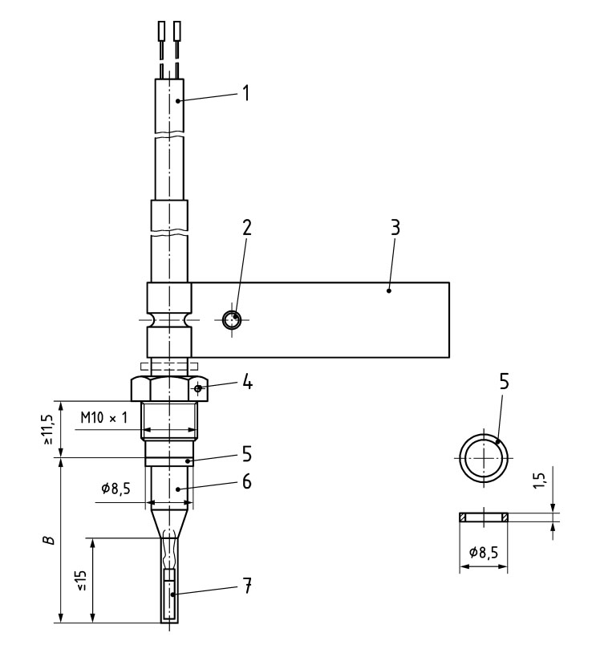
Key
1 connected lead 5 sealing ring – material e.g. copper or PTFE
2 provision for security sealing (example) 6 protective sheath
3 identification plate (example) 7 temperature sensing element
4 provision for locking wire
Figure A.1 — Temperature probe - direct mounted - short - type DS-cable

A.1-р зураг – DS төрлийн кабельтай, богино, шууд суурилуулсан температурын сорьц
Хэмжээсийг миллиметрээр заасан
Түлхүүр үг
1 – залгасан холбогч утас 5 – лацны цагариг, зэс эсвэл PTFE материалтай
2 – хамгаалалтын лацаар лацдах (жишээ) 6 – хамгаалалтын бүрээс
3 – тэмдэглэгээний пайз (жишээ) 7 – температур мэдрэх элемент
4 – түгжих утас суурилуулах боломж
Dimensions in millimetres
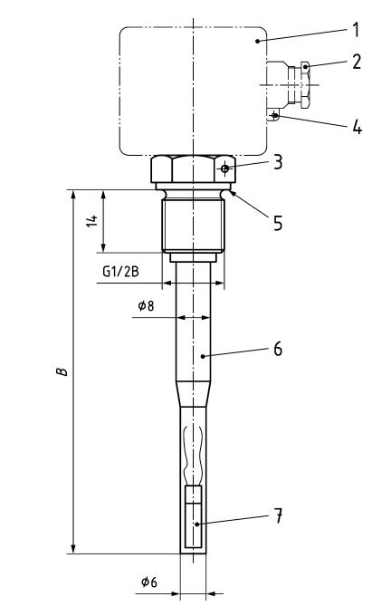

Key
1 outline of head 5 sealing face
2 signal cable inlet 6 protective sheath
3 provision for locking wire 7 temperature sensing element
4 provision for security sealing
Figure A.2 — Temperature probe - direct mounted - long - Type DL-head
A.2-р зураг – Дээд хэсэг нь DL төрлийн, урт, шууд суурилуулсан температурын сорьц
Хэмжээсийг миллиметрээр заасан
Түлхүүр үг
1 – дээд хэсгийн дүрс 5 – лацны гадаргуу
2 – сигналын кабелийн оролт 6 – хамгаалалтын бүрээс
3 – түгжих утас суурилуулах боломж 7 – температур мэдрэх элемент
4 – хамгаалалтын лацаар лацдах боломж
Dimensions in millimetres
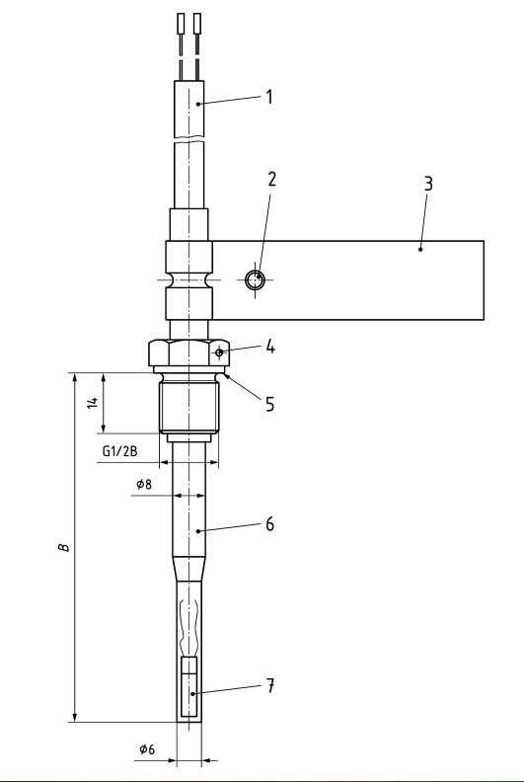
Key
1 connecting lead 5 sealing face
2 provision for security sealing (example) 6 protective sheath
3 identification plate (example) 7 temperature sensing element
4 provision locking wire
Figure A.3 — Temperature probe - direct mounted - Type DL-cable
A.3-р зураг – DL төрлийн, кабельтай, шууд суурилуулсан температурын сорьц
Хэмжээсийг миллиметрээр заасан
Түлхүүр үг
1 – залгасан холбогч утас 5 – лацны гадаргуу
2 – хамгаалалтын лацаар лацдах (жишээ) 6 – хамгаалалтын бүрээс
3 – тэмдэглэгээний пайз (жишээ) 7 – температур мэдрэх элемент
4 – түгжих утас суурилуулах боломж
Dimensions in millimetres
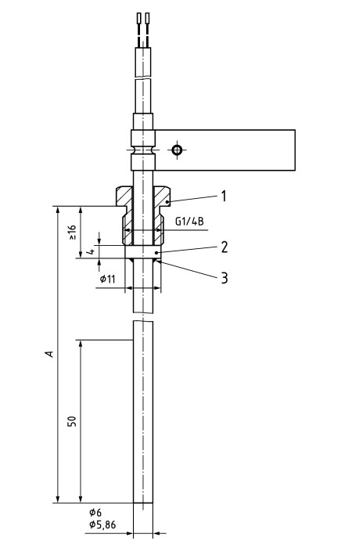
Key
1 screw
2 flange
3 welded
Figure A.4 — Type PL G1/4
A.4-р зураг – PL G1/4 төрлийн температурын сорьц
Хэмжээсийг миллиметрээр заасан
Түлхүүр үг
1 – эрэг
2 – фланц
3 – гагнаас
Dimensions in millimetres
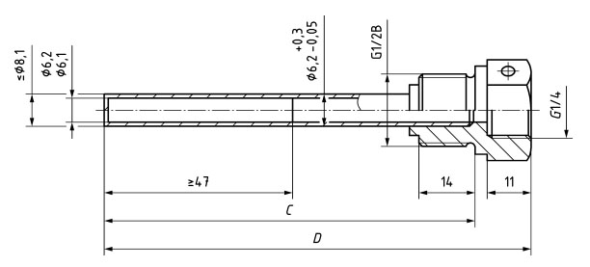
Figure A.5 – Pocket with G1/4 connection thread
A.5-р зураг – Холболтын G1/4 резьбатай хаалт

Хэмжээсийг миллиметрээр заасан

Dimensions in millimetres
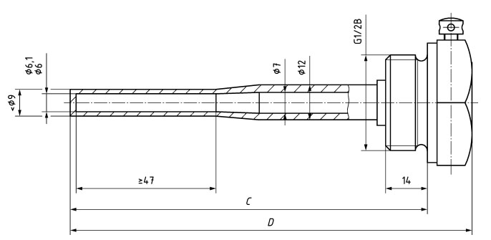
Figure A.6 – Reinforced pocket
A.6-р зураг – Хүчитгэсэн хаалт
Хэмжээсийг миллиметрээр заасан

Dimensions in millimetres
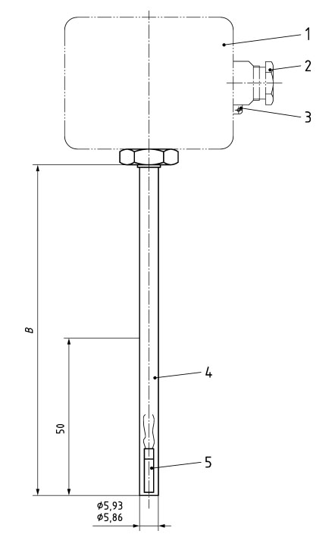
Key
1 outline of head
2 inlet for signal cable
3 provision for security sealing
4 protective sheath
5 temperature sensing element
Figure A.7 — Temperature probe - pocket mounted - Type PL-head
A.7-р зураг – Дээд хэсгийн PL төрлийн, хаалтад суурилуулсан температурын сорьц
Хэмжээсийг миллиметрээр заасан

Түлхүүр үг
1 – дээд хэсгийн дүрс
2 – сигналын кабельд зориулсан оролт
3 – хамгаалалтын лацаар лацдах
4 – хамгаалалтын бүрээс
5 – температур мэдрэх элемент
Dimensions in millimetres
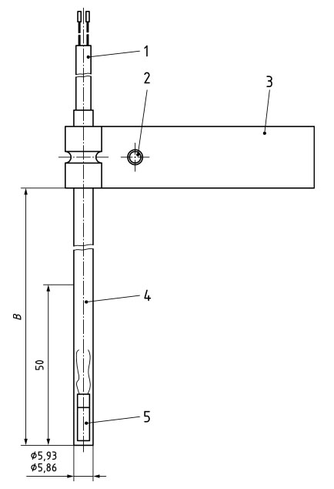
Key
1 connecting lead
2 provision for security sealing (example)
3 identification plate (example)
4 protective sheath
5 temperature sensor element
Figure A.8 — Temperature probe - pocket mounted - Type PL-cable

A.8-р зураг – PL төрлийн кабельтай, хаалтад суурилуулсан температурын сорьц
Хэмжээсийг миллиметрээр заасан
Түлхүүр үг
1 – залгасан холбогч утас
2 – хамгаалалтын лацаар лацдах (жишээ)
3 – тэмдэглэгээний пайз (жишээ)
4 – хамгаалалтын бүрээс
5 – температур мэдрэх элемент
Dimensions in millimetres
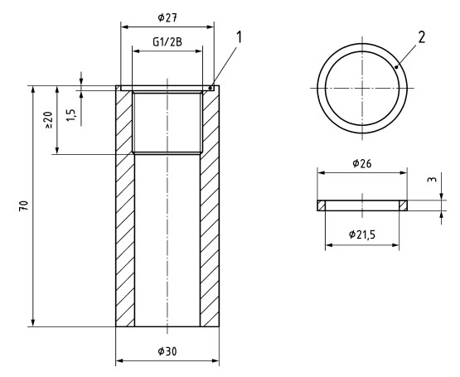
Key
1 recess for sealing ring
2 copper sealing ring for use with both types of boss
Figure A.9 — Temperature boss and sealing ring

A.9-р зураг – Температурын шон болон битүүмжлэлийн цагариг
Хэмжээсийг миллиметрээр заасан
Түлхүүр үг
1 – битүүмжлэлийн цагаригийн ухлаадас
2 – шонгийн хоёр төрлийг хэрэглэхэд зориулсан битүүмжлэлийн зэс цагариг

Dimensions in millimetres
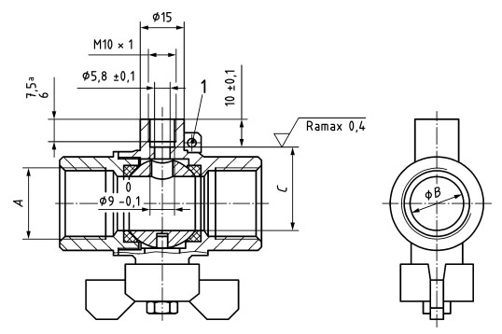
Key
ª including the runout
Thread A | Diameter B | Length C | Recommended temperature sensor
G1/2B | 15 mm | 29 mm | direct short 27,5 mm
G3/4B | 19 mm | 31 mm | direct short 27,5 mm
G1B | 25 mm | 36 mm | direct short 27,5 mm
G1 1/4B | 32 mm | 46 mm | direct short 38 mm
G1 1/2B | 40 mm | 55 mm | direct short 38 mm
G2B | 49 mm | 65,4 mm | direct short 60 mm

NOTE 1 Typical tolerance on machined dimensions = ± 0,1 mm.
NOTE 2 Ball valve for use with probe Type DS: see Figure A.12 a).
Figure A.10 —Ball valve G1/2B, G3/4B, G1B, G1 1/4B and G1 1/2B sizes

A.10-р зураг – G1/2B, G3/4B, G1B, G1 1/4B болон G1 1/2B хэмжээтэй бөмбөлгөн хаалт
Хэмжээсийг миллиметрээр заасан
Түлхүүр үг
ª – элэгдлийг тооцсон
Резьба - A | Диаметр - B | Уртын хэмжээ - C | Зөвлөмж болгож буй температур мэдрэгч
G1/2B | 15 мм | 29 мм | шууд суурилуулсан, богино 27,5 мм
G3/4B | 19 мм | 31 мм | шууд суурилуулсан, богино 27,5 мм
G1B | 25 мм | 36 мм | шууд суурилуулсан, богино 27,5 мм
G1 1/4B | 32 мм | 46 мм | шууд суурилуулсан, богино 38 мм
G1 1/2B | 40 мм | 55 мм | шууд суурилуулсан, богино 38 мм
G2B | 49 мм | 65,4 мм | шууд суурилуулсан, богино 60 мм

1-Р ТАЙЛБАР: Технологийн үйл явцын хэмжээсийн нийтлэг хүлцэл нь ± 0,1 мм байна.
2-Р ТАЙЛБАР: DS төрлийн сорьцтой хэрэглэхэд зориулсан бөмбөлгөн хаалт: A.12-р зургийн a) зургийг үзнэ үү.

Бөмбөлгөн хаалт нь файбер жийргэвчтэй DS төрлийн температур мэдрэгч болон битүүмжлэлийн цагаригийн тусламжтай шууд суурилуулдаг температур мэдрэгчийн аль алинд тохиромжтой. Битүүмжлэлийн цагаригийн тусламжтай шууд суурилуулдаг температур мэдрэгчдийн хувьд нийцэх холбоосын үндсэн хэмжээсүүдийг A.11-р зурагт харуулсан. Эвдрэх эрсдэлээс зайлсхийхийн тулд битүүмжлэлийн цагаригийг температур мэдрэгчгүйгээр суурилуулах шаардлагатай. Дараа нь температур мэдрэгчийг болгоомжтой угсарч, эргийг их хүчлэхгүйгээр холбоостой холбож чангална. Холболтыг хангалттай нягт болгохын тулд битүүмжлэлийн цагаригийн хэмжээсийг сонгох хэрэгтэй. | The ball valve is suitable for both temperature sensors Type DS with fibre gaskets and temperaturesensors that are directly mounted using an O-ring gasket. For temperature sensors that are directly mounted using an O-ring gasket, the main dimensions for the corresponding union are as shown in Figure A.11. To avoid the risk of damaging the O-ring, it shall be mounted without the temperature sensor. After that, temperature sensor is inserted and the union should be carefully screwed in by a limited force. The dimensions of the O-ring shall be selected so, that sufficient compression is achieved.

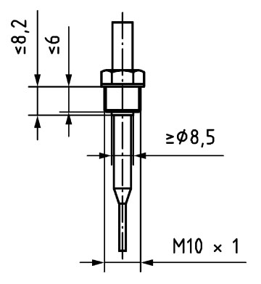
Figure A.11 — Temperature probe dimensions for O-ring gasket
Type of  probe  installation | Pipe size | Installation recommendations |  | Key
A  In ball valve | DN 15  DN 20  DN 25  DN 32  DN 40 | 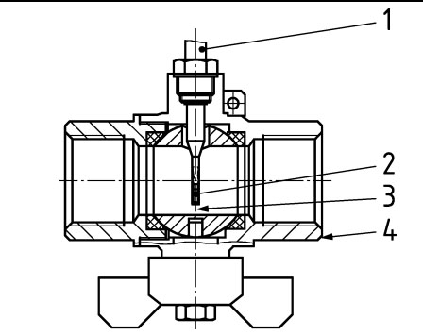  Figure 12 a) | 1  2  3  4 | For probe type  DS only  Temperature  sensing element  inserted to axis  of fitting or  beyond  Probe axis  perpendicular  to axis of fitting  and in the same  plane  Ball valve, see  Figure A.10
B  In bend | ≤ DN 50 | 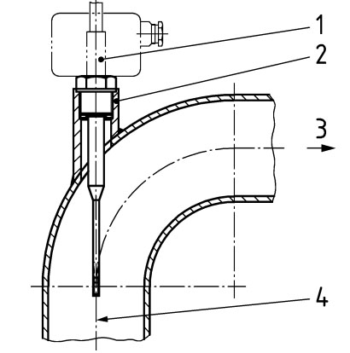 | 1  2  3  4 | Either probe  type DL or  temperature  pocket plus  type PL  Boss, see  Figure A.9  Flow  Temperature  sensing element  inserted to pipe  axis or beyond
C  Angled probe | ≤ DN 50 | 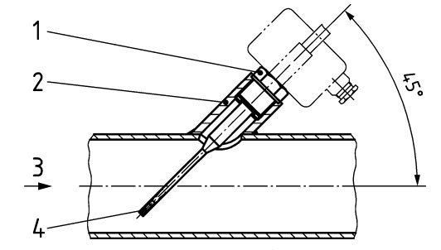 | 1  2  3  4 | Either probe  type DL or  temperature  pocket plus  type PL  Boss, see  Figure A.9  Flow  Temperature  sensing element  inserted to pipe  axis or beyond
D  Perpendicular  probe | DN 65 to  DN 250 | 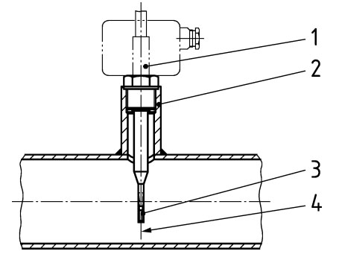 | 1  2  3  4 | Either probe  type DL or  temperature  pocket plus  type PL  Boss, see  Figure A.9  Temperature  sensing element  inserted to pipe  axis or beyond  Probe axis  perpendicular  to pipe axis and  in the same  plane

Figure A.12 — Installation recommendations
A.12-р зураг – Сорьцыг суурилуулах зөвлөмж
Сорьцыг суурилуулах төрөл | Хоолойн хэмжээ | Суурилуулалтын талаарх зөвлөмж |  | Түлхүүр үг
A  бөмбөлгөн хаалт | DN 15  DN 20  DN 25  DN 32  DN 40 | 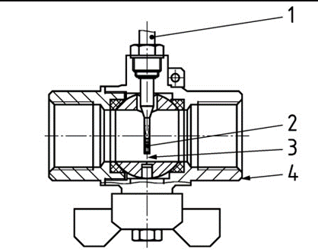 | 1  2  3  4 | Зөвхөн DS төрлийн сорьцод зориулсан.  Бэхэлгээний тэнхлэгт эсвэл тэнхлэгээс цааш оруулсан температур мэдрэх элемент болно.  Сорьцын тэнхлэг нь бэхэлгээний тэнхлэгт перпендикуляр бөгөөд нэг хавтгайд байна.  Бөмбөлгөн хаалт, A.10-р зургийг үзнэ үү.
B  Нугалж суурилуулсан сорьц | ≤ DN 50 | 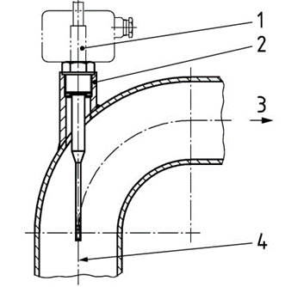 | 1  2  3  4 | DL төрлийн сорьц эсвэл хаалтад угсрахаас гадна PL төрлийн температур мэдрэгчийн аль аль нь байна.  Шон, A.9-р зургийг харна уу.  Урсгал.  Бэхэлгээний тэнхлэгт эсвэл тэнхлэгээс цааш оруулсан температур мэдрэх элемент болно.
C  Өнцгөөр суурилуулсан сорьц | ≤ DN 50 | 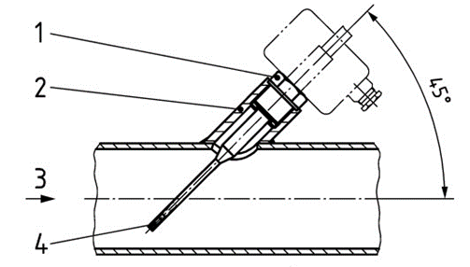 | 1  2  3  4 | DL төрлийн сорьц эсвэл хаалтад угсрахаас гадна PL төрлийн температур мэдрэгчийн аль аль нь байна.  Шон, A.9-р зургийг харна уу.  Урсгал.  Бэхэлгээний тэнхлэгт эсвэл тэнхлэгээс цааш оруулсан температур мэдрэх элемент болно.
D  Перпендикуляр суурилуулсан сорьц | DN 65 – DN 250 | 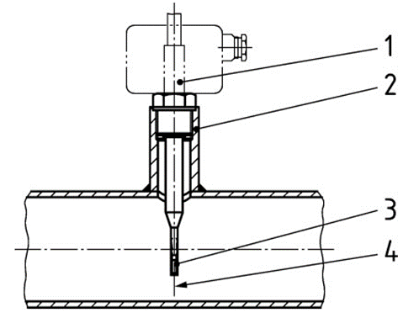 | 1  2  3  4 | DL төрлийн сорьц эсвэл хаалтад угсрах болон PL төрлийн температур мэдрэгчийн аль аль нь байна.  Шон, A.9-р зургийг харна уу.  Урсгал.  Бэхэлгээний тэнхлэгт эсвэл тэнхлэгээс цааш оруулсан температур мэдрэх элемент болно.

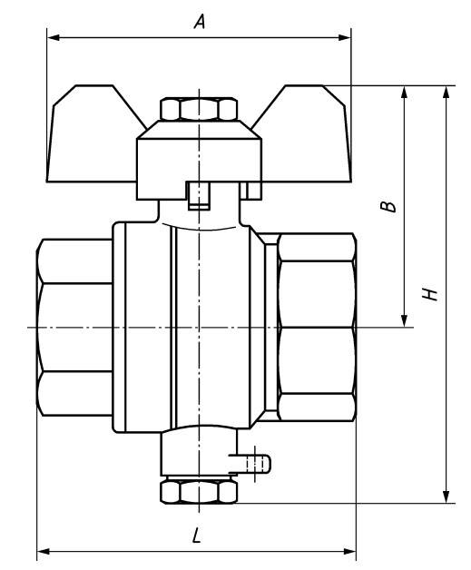
Figure A.13 — Typical ball valve
A.13-р зураг – Нийтлэг бөмбөлгөн хаалт
B хавсралт  (норматив)  Оролт болон гаралтын туршилтын сигнал  Энэ хавсралтад туршилт хийж байгаа тоног төхөөрөмжийн (ТХБТТ) оролт, гаралтын сигналын техникийн шаардлагыг B.1-р хүснэгтэд тайлбарласнаар авч үзсэн. ТХБТТ-ийг 5.3, 6.4, 7-р зүйлд тайлбарласны дагуу өндөр нарийвчлалтай импульсээр турших хэрэгтэй гэж B.1-р хүснэгтэд заасан.  Туршилтын энэ аргын хувьд зарцуулалтын анхдагч хэмжүүр болон/эсвэл тооны машин нь B.2-р хүснэгтэд заасан оролт, гаралтын сигналтай байвал зохино. Шаардлагатай бол B.1-р хүснэгтэд зааснаар үйлдвэрлэгчээс санал болгосон, оролт, гаралтын сигналтай нэмэлт иж бүрдэл (тохируулагч)-ийн тусламжтай оролт, гаралтын сигналыг үүсгэх хэрэгтэй.  Өгч байгаа оролт, гаралтын сигнал нь тоолуурыг B.3-р хүснэгтэд заасан оролт, гаралтын сигналтай туршилтын төхөөрөмжид холбох үед тоолуурын гүйцэтгэлд нөлөөлөхгүй, туршилтыг хурдан, нягт нямбай хийх боломж олгодог байвал зохино. B.3-р хүснэгтэд сигналыг UR сигналын тусламжтай тайлбарласан бөгөөд B.2-р хүснэгтийг лавлагаа болгож харна уу. | Annex B  (normative)  Input and output test signals  This annex deals with specifications for the input and output signals of the EUT as described in Table B.1 where the EUT is to be tested by high-resolution pulses as described in 5.3, 6.4 and Clause 7.  For this method of testing the flow sensor and/or calculator shall have the input and output signals shown in Table B.2, by means of an additional assembly (adapter) if necessary, offered by the manufacturer, with input and output signals according to Table B.3.  The input and output signals provided shall allow rapid and precise testing without influencing the meter performance when connected to a suitable test device with input and output signals according to  Table B.3, where the signals are interpreted with the signal UR - see Table B.2 - as reference.

Table B.1 — Signal flow diagram
EUT Adaptor Standardized test device
EUT delivers standardized signals (with
help of an adapter if necessary) Standardized test equipment accepts
and delivers standardized signals

EUT accepts standardized signals (with
help of an adapter if necessary)
15 pin D-SUB 15 pin D-SUB
female connector; male connector;
male shell female shell

B.1-р хүснэгт – Сигналын урсгалын диаграмм
ТХБТТ Тохируулагч Туршилтын стандарт төхөөрөмж
ТХБТТ нь стандарт сигнал дамжуулна
(шаардлагатай бол тохируулагчийн
тусламжтай) Туршилтын стандарт төхөөрөмж нь
стандарт сигналыг хүлээн авч, дамжуулна

ТХБТТ нь стандарт сигнал хүлээн авна
(шаардлагатай бол тохируулагчийн
тусламжтай)
15 контакттай, D-SUB 15 контакттай, D-SUB
эм залгуур; эр залгуур;
дотор талын хуяг гадна талын хуяг

Table B.2 — Input and output test signals for the EUT
Signal ID | Signal description |  | Function
+U | Input | Positive supply voltage | Power for adapter
-U | Input | Negative supply voltage | Reference for all signals
UR | Output | Reference level | EUT logic supply voltage level
Referring to flow-sensor
FH | Output | High-resolution volume pulses | Test output of flow sensor
FO | Output | Volume output signal | E.g. from contact mechanism
Referring to calculator
CH | Output | High-resolution volume pulses | Test output from calculator
CE | Output | Energy counter pulses | E.g. from energy counter
CV | Output | Volume counter pulses | E.g. from volume counter
CI ª | Intput | Trigger signal for the calculation cycle | Simulated pulses, from contact  mechanism
CT ª | Intput | Test input for volume proportional pulses | Simulated pulses, e.g. FH from flow sensor
CS | Output | Status signal | Active = measurement running
_ Underlined signals are compulsory
ª Only one of the signals CI and CT shall be available.

B.2-р хүснэгт – ТХБТТ-д зориулсан оролт, гаралтын туршилтын сигнал
Сигналын тэмдэглэгээ | Сигналын тайлбар |  | Функц
+U | Оролт | Эерэг хүчдэлээр хангах | Тохируулагчид өгөх эрчим хүч
-U | Оролт | Сөрөг хүчдэлээр хангах | Бүх сигналд зориулсан жишиг
UR | Гаралт | Жишиг түвшин | ТХБТТ-ийн логикийн хүчдэлийн хангамжийн түвшин
Зарцуулалтын анхдагч хэмжүүрт хамаарсан
FH | Гаралт | Эзлэхүүний өндөр нарийвчлалтай импульс | Зарцуулалтын анхдагч хэмжүүрийн туршилтын хариу
FO | Гаралт | Эзлэхүүний гаралтын сигнал | Жишээ нь, контактын механизмаас байж болно
Тооны машинд хамаарсан
CH | Гаралт | Эзлэхүүний өндөр нарийвчлалтай импульс | Тооны машины туршилтын хариу
CE | Гаралт | Эрчим хүчний тоолуурын импульс | Жишээ нь, эрчим хүчний тоолуураас байж болно
CV | Гаралт | Эзлэхүүний урсгал хэмжигчийн импульс | Жишээ нь, эзлэхүүний урсгал хэмжигчээс байж болно
CI ª | Оролт | Тооцооны үеийг асаах сигнал | Контактын механизмын импульсийг хуулбарласан импульс
CT ª | Оролт | Эзлэхүүний пропорциональ импульсийн туршилтын оролт | Зарцуулалтын анхдагч хэмжүүрийн жишээ нь, FH сигналыг хуулбарласан импульс
CS | Гаралт | Статусын сигнал | Идэвхтэй гэдэг нь хэмжил хийж байгааг илэрхийлнэ
_ Доогуур нь зураасаар тэмдэглэсэн сигналуудад туршилт заавал хийнэ.
ª Тэмдэглэгээ нь CI болон CT сигналын зөвхөн нэг нь боломжтой байх шаардлагатайг заана.

Table B.3 — Electrical and mechanical specifications for standardized test device
Signal  ID | Adaptor contact  no. | Electrical specification | Remarks
+U | 7+8 | 8 V ± 0,5 V – Load max. 125 mA | Power supply for adapter
-U | 1+2
UR | 6 | 1 V < UR < 12 V – Load max. 0,1 mA
FH | 3 | f ≤ 10 kHz TH ≥ 1 ms | f: frequency in Hertz  TH: time at high level in  seconds
FO | 4 | f ≤ 5 Hz TH ≥ 1 ms
CH | 15 | f ≤ 2 MHz TH ≥ 200 ms
CV | 11 | TH ≥ 30 ms
CV | 12 | TH ≥ 30 ms
CI | 13 | f ≤ 1 Hz TH/TL = 1 ± 0,1 | TL: time at low level in  seconds
CT | 14 | f ≤ 10 kHz TH/TL = 1 ± 0,1
CS | 10 | f ≤ 5 Hz TH ≥ 1 ms
All signals shall be CMOS with levels higher than 0,6 UR interpreted as logical 1 and lower than
0,4 UR as logical 0.
All inputs on the test device shall have an impedance of 100 kΩ or higher.
All outputs on the test device shall be able to be loaded with 10 kΩ.
Connector from adapter to test device 15 pin Sub-D connector shall be in accordance with
ISO 4903:1989.

B.3-р хүснэгт - Туршилтын стандарт төхөөрөмжийн цахилгаан, механикийн техникийн шаардлага
Сигналын тэмдэглэгээ | Тохируулагчийн контактын дугаар | Цахилгааны техникийн шаардлага | Тайлбар
+U | 7+8 | 8 В ± 0,5 В – Хамгийн их ачаалал нь 125 мA | Тохируулагчид өгөх эрчим хүч
-U | 1+2
UR | 6 | 1 В < UR < 12 В – Хамгийн их ачаалал нь 0,1 мA
FH | 3 | f ≤ 10 кГц TH ≥ 1 мс | f: Гц нэгжээр хэмжих давтамж  TH: өндөр түвшинд, секундээр илэрхийлэх хугацаа
FO | 4 | f ≤ 5 Гц TH ≥ 1 мс
CH | 15 | f ≤ 2 МГц TH ≥ 200 мс
CV | 11 | TH ≥ 30 мс
CV | 12 | TH ≥ 30 мс
CI | 13 | f ≤ 1 Гц TH/TL = 1 ± 0,1 | TL: нам түвшинд, секундээр илэрхийлэх хугацаа
CT | 14 | f ≤ 10 кГц TH/TL = 1 ± 0,1
CS | 10 | f ≤ 5 Гц TH ≥ 1 мс
Бүх сигнал нь логик 1 гэж тайлбарласан 0,6 UR сигналаас дээш түвшинтэй болон логик 0 шиг 0,4 UR сигналаас доош түвшинтэй CMOS сигнал байх хэрэгтэй.
Туршилтын төхөөрөмжийн бүх оролт нь 100 кОм эсвэл түүнээс дээш эсэргүүцэлтэй байвал зохино.
Туршилтын төхөөрөмжийн бүх гаралтыг 10 кОм ачаалалд тооцоолсон байх шаардлагатай.
Тохируулагчийг туршилтын төхөөрөмжид залгах 15 контакттай Sub-D холбогчийг ISO 4903:1989 стандартад нийцүүлэх хэрэгтэй.

C хавсралт  (мэдээллийн)  Дулааны эрчим хүчний тоолуур болон тоолуурын зангилаанд зориулсан нам хүчдэлийн хангамж  C.1 Алс зайд дамжуулах хангамж  C.1.1 Хүчдэл (тогтмол эсвэл хувьсах гүйдэл)  Зөвлөмж болгож буй нэрлэсэн хүчдэл 24 В байна.  Тогтмол гүйдлийн зөвшөөрөгдөх хэмжээ: 12 В – 42 В.  Эрчим хүчийг алс зайд дамжуулах шугамуудыг өгөгдөл дамжуулахад хэрэглэсэн бол (жишээ нь, M-Шин, EN 1434-3 стандартыг харна уу) дээрх утгыг аливаа өгөгдлийг дамжуулах үед барих шаардлагатай.  Хувьсах гүйдлийн зөвшөөрөгдөх хэмжээ: ± 50 %.  C.1.2 Тохирох гүйдэл  Гүйдлийн оргил утга – үйлдвэрлэгч тодорхойлох хэрэгтэй.  Урт хугацааны дундаж утга – үйлдвэрлэгч тодорхойлвол зохино.  Нийт боломжит эрчим хүч - үйлдвэрлэгч тодорхойлох шаардлагатай.  C.1.3 Кабельд тавих шаардлага  Кабелийн уртын хамгийн их хэмжээ 10 м-ээс бага байх бөгөөд энэ хэмжээг зөвхөн хүчдэлийн уналтаар хязгаарлана.  Битүү хуягласан кабельд тавих боломжит шаардлагыг үйлдвэрлэгч тодорхойлох хэрэгтэй.  Сүлжсэн кабельд тавих боломжит шаардлагыг үйлдвэрлэгч тодорхойлох хэрэгтэй.  C.2 Орон нутгийн гаднын эх үүсвэртэй тогтмол гүйдлийн хангамж  C.2.1 Хүчдэл  Зөвлөмж болгох нэрлэсэн хүчдэл нь 6 В, 3,6 В, 3 В байна.  C.2.2 Бусад өгөгдөл | Annex C  (informative)  Low voltage power supply for the thermal energy meters and their  subassemblies  C.1 Remote supply  C.1.1 Voltage (DC or AC)  Recommended nominal voltages 24 V.  Tolerance DC: 12 V to 42 V.  If the remote supply lines are also used for data transmission (e.g. M-Bus, see EN 1434-3) these values shall be maintained during any data transmission.  Tolerance AC: ± 50 %.  C.1.2 Current available  Peak value to be specified by the manufacturer  Long term mean value to be specified by the manufacturer  Total available energy to be specified by the manufacturer  C.1.3 Cabling requirements  Max. cable length > 10 m – restricted only by voltage drop  Shielded cable a possible requirement to be specified by the manufacturer  Twisted cable a possible requirement to be specified by the manufacturer  C.2 Local external DC supply  C.2.1 Voltage  Recommended nominal voltages 6 V, 3,6 V, 3 V.  C.2.2 Other data

Table C.1 — Standardized levels for external powering
Nominal voltage | 6 V | 3,6 V | 3 V
Max.average current | 100 mA | 10/20/50/100/200 μA | 10/20/50/100/200 μA
Tolerance at average current | 5,4 V to 6,6 V | 3,4 V to 3,8 V | 2,8 V to 3,3 V
Peak current | 100 mA | 10 mA | 5 mA
Min. voltage at peak current | 5,4 V | 3,2 V | 2,7 V

C.1-р хүснэгт – Гаднын эх үүсвэртэй хүчдэлийн стандартчилсан түвшин
Нэрлэсэн хүчдэл | 6 В | 3,6 В | 3 В
Хамгийн их дундаж гүйдэл | 100 мА | 10/20/50/100/200 μA | 10/20/50/100/200 μA
Дундаж гүйдэлд зөвшөөрөгдөх хүчдэл | 5,4 – 6,6 В | 3,4 – 3,8 В | 2,8 – 3,3 В
Оргил гүйдэл | 100 мA | 10 мA | 5 мA
Оргилд гүйдэлтэй үеийн хамгийн бага хүчдэл | 5,4 В | 3,2 В | 2,7 В

C.3 Эрчим хүчний хангамжийн техникийн тодорхойлолт  Хамгийн багадаа дараах мэдээллийг багтаасан өгөгдлийн хуудсыг үйлдвэрлэгч бэлтгэх хэрэгтэй. Үүнд:  - үйлдвэрлэгч;  - хангамжийн төрлийн тэмдэглэгээ;  - гаднын эх үүсвэртэй эсвэл алс зайд дамжуулах эрчим хүчний хангамж;  - нэрлэсэн хүчдэлийн түвшин;  - тохирох гүйдэл (оргил болон урт хугацааны дундаж утга);  - нийт боломжит эрчим хүч (хэрэв батерей бол);  - кабельд тавих шаардлага (кабелийн уртын хамгийн их хэмжээ, битүү хуягласан эсвэл сүлжсэн кабельд тавих боломжит шаардлага) орно.  ZA хавсралт  (мэдээллийн)  Европын энэ стандарт болон Европын холбоонд хэрэгжүүлэх шаардлагатай 2014/32/EU Удирдамжийн үндсэн шаардлага хоорондын уялдаа  Европын парламент болон зөвлөлийн 2014 оны хоёрдугаар сарын 26-ны өдрийн Европын эдийн засгийн бүсэд хамааруулсан бичвэртэй, (дахин шинэчилсэн) хэмжих хэрэгслүүдийг зах зээлд гаргах талаар хамаарах Гишүүн орнуудын хуулийг мөрдөх тухай 2014/32/EU Удирдамжийн үндсэн шаардлагад тохирох, сайн дурын нэг аргыг боловсруулахын тулд “M/374 (Хэмжих хэрэгслийн салбар)”-ын стандартчиллын тухай Комиссоос тавьсан хүсэлтэд нийцүүлэн, Европын энэ стандартыг боловсруулсан.  2014/32/EU Удирдамжийн дагуу Европын Холбооны албан ёсны сэтгүүлд энэ стандартыг тэмдэглэсэн бол ZA.1-р хүснэгтэд бичсэн энэ стандартын норматив заалтуудын нийцэл нь тухайн Удирдамж болон Европын чөлөөт худалдааны холбооны дүрэм журмын гол шаардлагуудад хамаарах тохиролд энэхүү стандартыг хэрэглэх хүрээний хэмжээнд байна. | C.3 Power supply specifications  The manufacturer should make available data sheets containing at least the following information:  — manufacturer;  — type identification;  — external or remote power supply;  — nominal voltage level;  — available current (peak and long term mean value);  — total available energy (if battery);  — cabling requirement (maximum cable length and possible requirements for shielded or twisted cable).  Annex ZA  (informative)  Relationship between this European Standard and the essential  requirements of Directive 2014/32/EU aimed to be covered  This European Standard has been prepared under a Commission’s standardization request “M/374 (Field of measuring instruments)” to provide one voluntary means of conforming to essential requirements of Directive 2014/32/EU of the European Parliament and of the Council of 26 February 2014 on the harmonization of the laws of the Member States relating to the making available on the market of measuring instruments (recast) Text with EEA relevance.  Once this standard is cited in the Official Journal of the European Union under that Directive, compliance with the normative clauses of this standard given in Table ZA.1 confers, within the limits of the scope of this standard, a presumption of conformity with the corresponding essential requirements of that Directive and associated EFTA regulations.

Table ZA.1 —Correspondence between this European Standard and Annex I and Annex VI of Directive2014/32/EU
Essential Requirements (ERs) of Directive 2014/32/EU Annex I Essential Requirements | Clause(s)/subclause(s) of this EN | Remarks/Notes
I.7.5 Robustness and suitability of materials | 4.2.2 | Covered

WARNING 1 — Presumption of conformity stays valid only as long as a reference to this European Standard is maintained in the list published in the Official Journal of the European Union. Users of this standard should consult frequently the latest list published in the Official Journal of the European Union.
WARNING 2 — Other Union legislation may be applicable to the product(s) falling within the scope of this standard.
ZA.1-р хүснэгт – Европын энэ стандарт болон 2014/32/EU Удирдамжийн I хавсралт, VI хавсралт хоорондын нийцэл
2014/32/EU Удирдамжийн I хавсралтад тавьсан үндсэн шаардлага (ERs) | Европын энэ стандартын зүйл(с)/дэд зүйл(с) | Тэмдэглэл/ тайлбар
I.7.5 Материалын бат бөх чанар болон зохицол | 4.2.2 | Хамруулсан

1-р анхааруулга – Европын Холбооны албан ёсны сэтгүүлд нийтлэгдсэн жагсаалтад Европын энэ стандартыг эш татсан хугацаа хүртэл тохирлын үндэслэлийг хүчин төгөлдөр хэвээр мөрдөнө. Энэ стандартыг хэрэглэгчид нь Европын Холбооны албан ёсны сэтгүүлд нийтлэгдсэн хамгийн сүүлчийн жагсаалтыг байнга лавлан мэдэж байх хэрэгтэй.
2-р анхааруулга – Европын Холбооны өөр хууль тогтоомжийг энэ стандартын хамрах хүрээнд багтах бүтээгдэхүүн(үүд)д хэрэглэж болно.

Bibliography
[1] EN 10088-3:2014, Stainless steels — Part 3: Technical delivery conditions for semi-finished products, bars, rods, wire, sections and bright products of corrosion resisting steels for general purposes
[2] EN ISO 286-2, Geometrical product specifications (GPS) — ISO code system for tolerances on linear sizes — Part 2: Tables of standard tolerance classes and limit deviations for holes and shafts (ISO 286-2)

Ном зүй
[1] EN 10088-3:2014, Зэвэрдэггүй ган – 3-р хэсэг: Хагас боловсруулсан бүтээгдэхүүн, тор, саваа, дамжуулах утас, нийтлэг зориулалтын зэвэрдэггүй гангийн хэсэг болон гялалзсан бүтээгдэхүүн
[2] EN ISO 286-2, Бүтээгдэхүүний геометр тодорхойлолт (GPS) – Шугаман хэмжээнд зөвшөөрөх ОУСБ-ын кодын систем – 2-р хэсэг: Нүх завсар болон тэнхлэгийн хазайлтын хязгаар болон стандарт хүлцлийн ангиллын хүснэгт (ISO 286-2)

